PENGKARYAAN

PENYUTRADARAAN PADA FILM DOKUMENTER
SESAJEN KERSA NYAI DALAM KEBUDAYAAN SUNDA
DI MASYARAKAT ADAT KAMPUNG CIREUNDEU

Diajukan untuk memenuhi syarat akhir dalam menempuh gelar sarjana seni di bidang Fotografi.

Mohammad Dinyar Nugraha Adiwijaya
106020029

PROGRAM STUDI FOTOGRAFI DAN FILM
Fakultas Ilmu Seni Dan Sastra
Bandung, Januari 2018

PENGKARYAAN

PENYUTRADARAAN PADA FILM DOKUMENTER
SESAJEN KERSA NYAI DALAM KEBUDAYAAN SUNDA
DI MASYARAKAT ADAT KAMPUNG CIREUNDEU

Diajukan untuk memenuhi syarat akhir dalam menempuh gelar sarjana seni di bidang Fotografi.

Mohammad Dinyar Nugraha Adiwijaya
106020029

PROGRAM STUDI FOTOGRAFI DAN FILM
Fakultas Ilmu Seni Dan Sastra
Bandung, Januari 2018

SARI

Nama : Mohammad Dinyar Nugraha Adiwijaya
Program Studi : Fotografi dan Film
Judul : Penyutradaraan Pada Film Dokumenter Sesajen Kersa Nyai
Dalam Kebudayaan Sunda Di Masyarakat Adat Kampung Cireundeu

Penelitian tugas akhir ini bertujuan untuk memberikan infromasi tentang kebudayaan sesajen kersa nyai masyarakat adat Kampung Cireundeu. Diangkat dari kebudayaan Sesajen masyarakat adat Kampung Cireundeu, Cimahi. Dengan tokoh seorang perempuan, Tati (69 Tahun) salah satu Sesepuh yang rutin melakukan Sesajen Kersa Nyai, serta dengan adanya struktur Ais Pangampih, Panintren dan Nonoman, mereka masih mempertahankan tradisi yang diwariskan oleh leluhurnya. Meskipun banyak isu dari masyarakat luar yang berpikiran negatif tentang Budaya Sesajen, hal seperti itu tidak dapat merubah keyakinan, karena pada kenyataannya mereka hidup sejahtera dan berdampingan secara harmonis dengan masyarakat yang memiliki kepercayaan lainnya.

Kata kunci: Film Dokumenter, Sesajen Kersa Nyai

KATA PENGANTAR

Segala puja dan puji penulis persembahkan kehadirat Tuhan Yang Maha Pengasih dan penyayang, karena berkat kasih sayang juga tuntunannya penulis dapat menyelesaikan tugas akhir ini dengan sebaik baiknya.
Tugas akhir ini dikerjakan untuk memenuhi salah satu syarat ujian guna memperoleh gelar sarjana Seni pada Program Studi Fotografi dan Film Universitas Pasundan. Penulis ingin menyampaikan rasa terimaksih kepada seluruh staff pengajar jurusan Fotografi dan Film Universitas Pasundan yang telah membimbing selama mengikuti perkuliahan, sehingga penulis dapat mengaplikasikan ilmu fotografi dan film secara langsung dalam proses pengerjaan Tugas Akhir ini.
Pada kesempatan ini penulis mengucapkan banyak terimakasih atas bimbingan dan bantuan baik moril maupun materil, kepada :
- Allah SWT yang telah memberikan rahmat dan hidayah kepada penulis sehingga penulis mampu menyelesaikan laporan Tugas Akhir ini.
- Kedua orang tua saya. yang senantiasa memberikan semangat moril melalui do`a dan materil untuk membantu penyelesaian laporan Tugas Akhir ini.
- Ibu Regina Octaviani R, S.sn., M.Si dan Bapak IGP Wiranegara, M.Sn selaku pembimbing yang senantiasa memberikan semangat moril, bimbingan penulisan dan karya dalam tahap penyelesaian laporan Tugas Akhir ini.
- Bapak Budi Setiawan selaku narasumber yang selalu memberikan ilmu pengetahuan yang berhubungan dengan penelitian ini dan bantuan moril terhadap penyelesaian laporan Tugas Akhir ini.
- Harry Reinaldi, S.Sn., M.Pd. selaku ketua jurusan Fotografi dan Film yang telah memberikan motivasi dan solusidalam penyelesaian laporan Tugas Akhir.
- Bapak Drs. Ir. Heru Budiantoro, M.M. selaku dosen wali mahasiswa2010 yang selalu memberikan dukungan.
- Mila N.I yang senantiasa memberikan dukungan moril dalam penyelesaian Tugas Akhir.
- Adimas, Dedi, Banu dan Kawan-kawan Prodi Fotografi dan Film UNPAS angkatan 2010 telah memberi dukungan dan motivasi
- Masyarakat adat Kampung Cireundeu yang telah memberikan ilmu dan kesempatan penulis untuk meneliti.
- Kawan-kawan yang tidak bisa saya sebutkan satu persatu terima kasih telah membantu semua proses pembuatan laporan dan karya film dokumenter ini.
Serta semua pihak yang tentunya tidak bisa penulis sebutkan satu persatu. Semoga Allah SWT membalas semua kebaikan yang telah dilakukan. Penulis menyadari masih banyak kekurangan dalam penyusunan laporan maupun pembuata karya. Oleh karena itu penulis menerima setiap masukan dan kritik yang diberikan. Semoga tugas akhir ini dapat memberikan manfaat.

Bandung, Januari 2018

M. Dinyar N.A

Impossible Is AWord Found Only In The Dictionary Of The Fools
- Napoleon Bonaparte -

Saya persembahkan karya ini kepada orang-orang yang
Mencintai Sejarah dan Budaya

DAFTAR ISI
HALAMAN JUDUL i
SARI vi
KATA PENGANTAR vii
MOTTO ix
DAFTAR ISI x
DAFTAR GAMBAR xiii
DAFTAR LAMPIRAN xiii
1. PENDAHULUAN 1
1.1Latar Belakang Masalah 1
1.2Rumusan Masalah 3
1.3Tujuan Penelitian 3
1.4 Batasan Masalah 3
1.5 Manfaat Penelitian 3
1.6 Metode Penelitian 4
1.7Teknik Pengumpulan Data 4
1.7.1Wawancara Narasumber 4
1.7.2Penelitian Lapangan (Observasi) 5
1.7.3Studi Literatur 5
1.8Kerangka Berfikir (Mind Mapping) 7
1.9 Sistematika Penulisan 8
2. LANDASAN TEORI 10
2.1 Film Dokumenter 10
2.2.1Dokumenter Expository 14
2.2.2Keunggulan Film Dokumenter 15
2.3 Sesajen Kersa Nyai 14
2.5 Department Penyutradaraan 18
2.6 Tugas dan Fungsi Sutradara 20
2.6.1Rumusan 5 C dan Unsur Visual 24
2.7 Referensi 27
2.7.1 Oceans 27
2.7.2 Earth 28
2.7.2 Epic Java 30
3. METODE PENELITIAN 33
3.1 Metode Penelitian 33
3.2 Teknik Pengumpulan Data 34
3.2.1 Pengamatan 34
3.2.1 Wawancara 50
4. PROSES PEMBUATAN FILM DOKUMENTER 59
4.1 Pembuatan Konsep Film 59
4.2 Pra Produksi Film Dokumenter 60
4.3.1 Menentukan Ide 60
4.3.2 Sinopsis 61
4.3.2Treatment atau Skenario 62
5. SIMPULAN DAN SARAN 70
5.1 Simpulan 71
5.2Saran 72
DAFTAR PUSTAKA 73
LAMPIRAN 74

DAFTAR GAMBAR

Gambar 1.1 Peta Pemikiran 7
Gambar 2.4.1 Pintu Masuk Kampung Cireudeu 19
Gambar 2.4.2 Sesajen Dari Perayaan Satu Sura Kampung Cireundeu 19
Gambar 2.6.1 Cover Film Oceans 19
Gambar 2.6.2 Cover Film Earth 19
Gambar 2.6.2 Cover Film Earth 19

DAFTAR LAMPIRAN

Dokumentasi 74
Curriculum Vitae 73

BAB I
PENDAHULUAN

  - Latar Belakang Masalah

Menurut Sunda Akademi, Sesajen adalah ritual sakral untuk mensyukuri atas hasil bumi yang telah Tuhan berikan.
“SASTRA JEN RA HAYU NING RAT PANGRUWAT ING DIYU atau kita kenal sebagai sesajen. Banyak yang mengira ritual orang musrik, padahal mereka belum paham makna atau nilai-nilai yang terkandung di dalamnya. Entah ajaran mana yang salah tapi tentunya tidakadaajaran yang mengajarkan untuk salah. Menghargai alam dan lebih mensyukuri apa yang telah Tuhan berikan dan tidak melupakan ajaran Nenek Moyang kita yang telah menjadi budaya turun temurun” (Hendrawan, 2016:97).

Meskipun banyak yang berpikir negatif tentang Sesajen, masyarakat adat Kampung Cireundeu, Cimahi. Masih mempertahankan tradisi kebudayaan Sesajen, sebab banyak mengandung makna dalam menjalankan kehidupan. Bagi masyarakat adat Kampung Cireundeu ritual Sesajen menjadi sebuah kegiatan rutin untuk dilakukan, terutama Sesajen Kersa Nyaiyang dilakukan oleh perempuan di dalam sebuah keluarga yang rutin setiap senin dan kamis sore, dikutip dari kompasiana.com(diakses pada 26Oktober 2014; 07:06 WIB)

Untuk itu, menjaga kelestarian budaya juga sangat diperlukan. Banyak cara yang dapat dilakukan untuk menjaga kebudayaan, yaitu mempelajari kebudayaan-kebudayaan yang ada di daerah sekitar kita, misalnya membuat sebuah film kebudayaan tentang Sesajen sehingga menjadi media yang mampu memberikan wawasan baru untuk masyarakat.
Dengan membuat filmyaitu salah satu media yang berpengaruh besar dalam mengenalkan kebudayaan nusantara kepada masyarakat, Menurut Siagian dalam buku Sejarah Film Indonesia (2010:1) film yang baik dapat mempunyai pengaruh yang sangat bermanfaat bagi kehidupan manusia, di dalam bidang pendidikan, penerangan, hiburan yang sehat dan juga seni. Sebaliknya film buruk, film yang menonjolkan sex and violence (porno dan kekerasan), dapat merangsang nafsu-nafsu kebinatangan dan membawa ke jalan yang sesat.
Penulis akan melakukan observasi terhadap Sesajen seperti yang dijelaskan di atas, dan di karyakan dalam bentuk film dokumenter. Tokoh dalam film ini adalah masyarakat adat Kampung Cireundeu sebagai pelaku ritual Sesajen. Film dokumenter ini sebagai bentuk cinta akan sejarah dan Budaya.

  - Rumusan Masalah
Bagaimana Sutradara membuat karya film dokumenter tentang sesajen kersa nyai di masyarakat adat Kampung Cireundeu dengan gaya expository, sehingga karya dapat memberikan visualisasi tentang kearifan budaya lokal.
  - Tujuan Penelitian
Sutradara membuat karya film dokumenter tentang sesajen kersa nyaidi masyarakat adat Kampung Cireundeu dengan proses pembuatan melalui gaya bertutur expository,yang dapat memberikan visualisasitentang kearifan budaya lokal.
  - Batasan Penelitian
Sebuah subgenre dari film dokumenter yang dipengaruhi dengan bertutur expository. Penelitian ini terbatas pada pembahasan sesajen kersa nyai oleh masyarakat adat kampung Cirendeu di Cimahi pada bulan Oktober 2017 sampai dengan Januari 2018.
  - Manfaat Penelitian
Manfaat untuk universitas pasundan :
- Dapat menjadi data dan informasi mengenai objek penelitian yang serupa.
Manfaat untuk masyarakat :
- Memberikan informasi, mengenai nilai budaya leluhur sunda kepada masyarakat tentan sesajen.
Manfaat untuk peneliti :
- Menambah wawasan mengenai kearifan lokal masyarakat sunda.
  - Metode Penelitian
Penelitian ini menggunakan pendekatan kualitatif yang bersifat naturalistik. Penelitian tentang riset yang bersifat deskriptif dan cenderung menggunakan analisis.
  - Teknik Pengumpulan Data
Untuk bahan penelitian ini, penulis mengumpulkan data-data yang dibutuhkan dengan metode :
- Wawancara
Wawancara(interview) adalah Pengumpulan data dengan bersosialisasi dengan penduduk sekitar dan bertanyasecara langsung dengan narasumber yang terpercaya dan teruji kredibilitas tersebut.
Narasumber :
- Budayawan Sunda
- Masyarakat adat kampung Cirendeu

- Observasi
Observasi dilakukan di masyarakat adat Kampung Cireundeu. Dalam kegiatan pengamatan, observer (pengamat) menggunakan tahap penglihatan dan pendekatan terhadap masyarakat adat, dan belum mengajukan pertanyaan-pertanyaan khusus yang terkait dengan masalah penelitian.

- Studi Literalur
Di dalam penelitian ini penulis akan mencari referensi teori yang relefan dengan penelitian. Referensi ini dapat dicari dari :
- Buku :
- Hendrawan, Lucky. 2016. Pitutur Agung Sang Batara Guru, Ujar Bijak & Bajik dari Sang Pencerah. Bandung: Bumi Dharma Nusantara Ajaran Pikukuh Sunda.
- Siagian, Gayus. 2010. Sejarah Film Indonesia. Jakarta: Kineruku.
- Vlekke, Bernard H.M. 2016. Nusantara Sejarah Indonesia. Jakarta: Taman Baca Rindang.
- Coedes, George. 2015. Asia Tenggara Masa Hindu-Buddha. Jakarta: KPG
- Geertz, Clifford. 1984. Tafsir Kebudayaan. Jakarta: Refleksi Budaya.
- Koentjaraningrat.1994. Kebudayaan Jawa. Jakarta: Balai Pustaka.
- Woodward, Mark R. Jalan Baru Islam. Jakarta: Mizan.
- Brockett, Oscar G. Making The Scene. Washington: Prime.
- Film :
- Bukit yang terkelupas. 2013. LingkarInstitute
- Nusakambangan. 2013. Rajamas.
- Citarum (The Rainbow River). 2013. Greenpeace Indonesia.
- Global Metal. 2007. Global Banger Productions Inc.
- Oceans. 2009. Walt Disney.
- Earth. 2007. BBC Worldwide.
- Epic Java. 2013. Wonderful Indonesia.

  - Mind Mapping

Kampung Cireundeu

Potensi budaya / Kearifan lokal

Kepercayaan terhadap Leluhur

Sesajen

Film Dokumenter

  - Sistematika Penulisan
BAB I PENDAHULUAN
  - Latar Belakang Masalah
  - Rumusan Masalah
  - Tujuan Penelitian
  - Batasan Penelitian
  - Manfaat Penelitian
  - Metode Penelitian
  - Teknik Pengumpulan Data
  - Mind Mapping
  - Sistematika Penulisan
BAB II LANDASAN TEORI
Bab ini menguraikan mengenai konsep-konsep teori dan landasan ilmu pengetahuan yang bersifat penguatan terhadap penelitian guna menjawab pertanyaan penelitian. Berisi mengenai teori, konsep dan data lapangan sebagai landasan konsep penelitian.
BAB III RANCANGAN PENELITIAN
Bab ini menguraikan tentang teknik-teknik dalam melakukan penelitian, dan menjabarkan secara terperinci tentang : rancangan penelitian.
BAB IV PERANCANGAN KARYA
Bab ini menjelaskan tentang proses pembuatan karya. Dilandasi konsep teori dan data lapangan menjadi visual dan eksekusi karya.
BAB V SIMPULAN DAN SARAN
Bab ini terbagi menjadi dua :
Simpulan, berisi mengenai temuan-temuan selama peneliti melakukan penelitian diluar dari konsep yang diperkirakan dari pertanyaan penelitian sampai kepada proses verifikasi data atau eksekusi karya.
Saran, berisi mengenai hal-hal yang disarankan oleh peneliti dalam menjawab pertanyaan penelitian.Saran-saran menjadi implikasi terhadap dunia ilmu, sosial, dan bagi peneliti sendiri.
DAFTAR PUSTAKA
Berisi mengenai referensi penelitian, rujukan-rujukan yang ditulis secara sistematis sesuai urutan abjad. Menurut kaidah penulisan daftar pustaka yang dilakukan dalam Bahasa Indonesia.
LAMPIRAN-LAMPIRAN
Berisi seluruh data asli yang berkaitan dengan penelitian saat proses pembuatan karya di lapangan.

BAB II
LANDASAN TEORI
  - Film Dokumenter
Dalam film ada jenis film dokumenter, dan secara umum pengertiannya adalah film yang mendokumentasikan kenyataan. Kenyataannya masih banyak sekali berbagai pendapat yang mengartikan pengertian dari film dokumenter itu sendiri. Adapun dibawah ini beberapa penuturan menurut para ahli mengenai definsi film dokumenter, yang dikutip dari www.idseducation.com (diakses pada 9 November 2014; 20.02 WIB):
- Menurut Frank Beaverfilm dokumenter adalah sebuah film non-fiksi. Film Dokumenter biasanya di-shoot di sebuah lokasi nyata, tidak menggunakan aktor dan temanya terfokus pada subyek–subyek seperti sejarah, ilmu pengetahuan, sosial atau lingkungan. Tujuan dasarnya adalah untuk memberi pencerahan, memberi informasi, pendidikan, melakukan persuasi dan memberikan wawasan tentang dunia yang kita tinggali. (Dictionary of Film Terms).
- Menurut Steve Blandford, Barry Keith Grant dan Jim Hillier, film dokumenter pembuatan film yang subyeknya adalah masyarakat, peristiwa atau suatu situasi yang benar-benar terjadi di dunia realita dan di luar dunia sinema. (The Film Studies Dictionary).
Tonggak awal munculnya film dokumenter secara resmi yang banyak diakui oleh sejarawan adalah film Nanook of the North (1922) karya Robert Flaherty. Filmnya menggambarkan kehidupan seorang Eskimo bernama Nanook di wilayah Kutub Utara. Flaherty menghabiskan waktu hingga enam belas bulan lamanya untuk merekam aktifitas keseharian Nanook beserta istri dan putranya, seperti berburu, makan, tidur, dan sebagainya.
Sukses komersil Nanook membawa Flaherty melakukan ekspedisi ke wilayah Samoa untuk memproduksi film dokumenter sejenis berjudul Moana (1926). Walau tidak sesukses Nanook namun melalui film inilah pertama kalinya dikenal istilah “documentary”, melalui ulasan John Grierson di surat kabar New York Sun. Oleh karena peran pentingnya bagi awal perkembangan film dokumenter, para sejarawan sering kali menobatkan Flaherty sebagai “Bapak Film Dokumenter”.
Sukses Nanook juga menginspirasi sineas-produser Merian C. Cooper dan Ernest B. Schoedsack untuk memproduksi film dokumenter penting, Grass: A Nation's Battle for Life (1925) yang menggambarkan sekelompok suku lokal yang tengah bermigrasi di wilayah Persia. Kemudian berlanjut dengan Chang: A Drama of the Wilderness (1927) sebuah film dokumenter perjalanan yang mengambil lokasi di pedalaman hutan Siam (Thailand). Eksotisme film-film tersebut kelak sangat mempengaruhi produksi film (fiksi) fenomenal produksi Cooper, yaitu King Kong (1933).
Di Eropa, beberapa sineas dokumenter berpengaruh juga bermunculan. Di Uni Soviet, Dziga Vertov memunculkan teori “kino eye”. Ia berpendapat bahwa kamera dengan semua tekniknya memiliki nilai lebih dibandingkan mata manusia. Ia mempraktekkan teorinya melalui serangkaian seri cuplikan berita pendek, Kino Pravda (1922), serta The Man with Movie Camera (1929) yang menggambarkan kehidupan keseharian kota-kota besar di Soviet. Sineas-sineas Eropa lainnya yang berpengaruh adalah Walter Ruttman dengan filmnya, Berlin - Symphony of a Big City (1927) lalu Alberto Cavalcanti dengan filmnya Rien Que les Heures.
Tahun 2002 menjadi sejarah baru bagi dunia perfilman dokumenter Indonesia. Ketika itu film dokumenter berjudul “Student Movement in Indonesia” menjadi film dokumenter pertama yang ditampilkan di bioskop Indonesia. Film karya Tino Sawunggalu itu menceritakan peristiwa Mei 1998 secara nyata. Sejak saat itu, dunia perfilman dokumenter Indonesia berkembang secara dinamis. Komunitas-komunitas penggiat film dokumenter mulai tumbuh di seluruh wilayah Indonesia.
Film dokumenter Indonesia menapaki langkah baru ketika Eagle Awards Documentary Competition (EADC) pertama kali diselenggarakan pada tahun 2005. Eagle Awards Documentary Competition menjadi tantangan baru bagi para pemuda untuk “merekam Indonesia” melalui film dokumenter. Eagle Awards Documentary Competition setiap tahunnya memiliki tema yang berbeda-beda setiap tahunnya namun tetap mengangkat lima pilar utama Indonesia, yaitu pendidikan, lingkungan hidup, kesehatan, kesejahteraan, dan kemanusiaan.
Perkembangan film dokumenter Indonesia perlahan-lahan berbuah manis. Beberapa film dokumenter karya anak-anak muda Indonesia berhasil memenangkan penghargaan di kancah internasional. Film “Beasiswa ala Bajau” meraih penghargaan dalam kategori Television Star Jury Prize pada ABU (Asia Pasific Broadcasting Union) Prize 2011 pada 7 November 2011. Film “Beasiswa ala Bajau” itu merupakan “produk” dari Eagle Awards Documentary Competition 2010. Pada bulan yang sama, film dokumenter berjudul “Heaven for Insanity (Le Ciel pour Folie)” karya Dria Soetomo berhasil meraih penghargaan pada Festival Film Internasional Anuu-ru Aboro di New Caledonia, Prancis.
Dan tahap-tahap pembuatan film dokumenter menurut Chandra Tansil (Chandra, 2010:5), tahap pembuatan film dokumenter dibagi menjadi enam bagian;
- Membangun Gagasan
- Riset
- Menyusun Alur Cerita
- Menyusun Desain Produksi
- Syuting
- Penyuntingan gambar dan suara di meja editing
2.1.1 Dokumenter Expository
Dan dalam film dokumenter ada gaya bertutur expository. Bill Nichols memaparkan bahwa expository memasukkan narasi (voice over commentary) yang dikombinasikan dengan serangkaian gambar yang bertujuan agar lebih deksriptif dan informatif. Narasi sendiri diarahkan langsung kepada penonton dengan menawarkan serangkaian fakta dan argumentasi yang ilustrasinya bisa didapatkan dari shot–shot yang menjadi insert-nya. Selain itu narasi ada beberapa hal yang bisa menjadi kekuatan narasi yaitu :
- Narasi dapat menyampaikan informasi abstrak yang tidak mungkin digambarkan oleh shot–shot yang disuguhkan.
- Narasi dapat memperjelas peristiwa atau action tokoh yang terekam kamera dan kurang dipahami oleh penonton.
Salah satu orang yang berperan dalam kemunculan bentuk dokumenter ini adalah John Grierson, yang menurutnya, pembuat dokumenter haruslah menempatkan dirinya sebagai seorang propagandis, yang mengangkat tema-tema dramatis dari kehidupan yang dekat di sekeliling kita sebagai sebuah kewajiban sosial atau kontribusi terhadap lingkungan dan budaya.
Pada dokumenter yang bergaya expository, gambar disusun sebagai penunjang argumentasi yang disampaikan oleh narasi atau komentar presenter.Itu sebabnya, gambar disusun berdasarkan narasi yang sudah dibuat dengan prioritas tertentu. Dalam banyak kasus, kehadiran narasi atau VO sangat diperlukan. Misalnya apabila visual dirasa kurang mampu atau tidak bisa memberikan informasi yang memadai tentang apa yang hendak disampaikan.
2.1.2 Keunggulan Film Dokumenter
Seperti yang telah diuraikan diatas bahwa film dokumenter merupakan rekaman atas realitas atau kenyataan dan untuk mendukungnya ternyata diperlukan 5 (lima) persyaratan yang harus dipenuhi agar film tersebut dapat digolongkan ke dalam jenis film dokumenter, yaitu :
- Film harus menceritakan kisah nyata yang tidak didramatisir.
- Menghadirkan bukti yang nyata.
- Tidak merekayasa kebenaran.
- Objektif.
- Semaksimal mungkin menunjukkan bukti nyata dalam konteks riilnya
Kelima persyaratan agar film dapat digolongkan kedalam jenis film dokumenter tersebut dapat pula dijadikan sebagai kelebihan dari film dokumenter. Selain kelebihan-kelebihan tersebut film dokumenter masih memiliki beberapa kelebihan antara lain mampu mengajak penonton untuk mendapatkan pengalaman pribadi secara langsung dari apa yang disampaikan dalam film tersebut serta dapat menambah pengetahuan. Film dokumenter menyajikan realita melalui berbagai cara dan dibuat untuk berbagai macam tujuan. Namun film dokumenter tetap tidak pernah lepas dari tujuan penyebaran informasi, pendidikan dan propaganda bagi orang atau kelompok tertentu.
  - Sesajen Kersa Nyai
Setelah uraian mengenai film dokumenter expository diatas, penulis akan menguraikann tentang sesajen kersa nyai. Banyak keyakinan dan kebiasaan kuno terus mempengaruhi kehidupan sehari-hari umat muslim Indonesia, khususnya di Jawa (Vlekke, 2016: 14).Sesajen tidak luput juga mempengaruhi pernak-pernik keseharian masyarakat Jawa. Sebelum masuknya Islam, agama yang berkembang di tanah Jawa ialah Hindu-Buddha. Penyebaran Hindu-Buddha di Indonesia berasal dari India. Dahulu, masyarakat India memandang agama adalah pemujaan dan penghargaan kepada dewa-dewa sebagai pencipta kekuatan alam semesta (Suyono, 2009: 25).
Kekuatan alam menjadi sangat berarti bagi manusia dalam mempertahankan kehidupannya. Konsep sesajen kemudian tidak terlepas dengan pengaruh pandangan agama-agama pendahulu ini.Transformasi sesajen dari budaya Hindu-Buddha ke Islam tidak menghilangkan jati diri dan sifat aslinya.
Para sejarawan bersepakat mengakui bahwa di bawah lapisan peradaban Hindu-Buddha, keseluruhan penduduk masih menyimpan inti sifat-sifat aslinya (Coedes, 2015: 64). Umumnya kebanyakan orang berpra-anggapan bahwa, sesajen dimaknai sebagai sesembahan terhadap roh-roh halus. Harus dicatat, itu hanyalah kulit luar dari fenomena tersebut. Alam batiniah tidak mampu menembus maksud yang ingin disampaikan para leluhur dahulu. Sesajen dalam bahasa Geertz menunjukkan adanya unsur yang telah hilang bersama mantranya (Geertz, 1984: 53).
Tidak hanya upacara sakral saja yang membutuhkan sesajen. Tanpa adanya upacara sekalipun sesajen tetap saja diadakan. Sesuatu bentuk yang sederhana dan penting dalam kehidupan sehari-hari. Masing-masing daerah memiliki tempat yang berbeda dalam menaruh sesajen (Geertz, 1984: 53).
Perlu kita ketahui, sesajen tidak hanya berupa barang, umumnya makanan juga menjadi unsur utama sesajen. Jika begitu, ada suatu konsistensi arti simbol dari setiap masing-masing sesajen, entah itu dari nama, warna, rupa dan penggunaannya.
Dalam adat yang berkembang, saat upacara mencapai puncaknya, makanan diperebutkan masyarakat sebagai keinginan mendapatkan berkah. Sajen dalam upacara-upacara besar lebih besar ukurannya (Koentjaraningrat, 1994:343). Perbedaan terletak pada kultur masyarakat yang menggunakan tumbuhan khas yang hidup di daerahnya.
Dengan begitu tidak perlu heran mengenai sesajen yang berbeda di tiap daerah.Pertentangan-pertentangan dalam penafsiran memang tidak bisa dielakan. Budaya yang menjurus pada ritual keagamaan secara turun-temurun diaplikasikan menjadi suatu tradisi. Penilaian-penilaian terhadap tradisi Hindu-Buddha ini biasanya memicu sentimen tentang syirik dan kemusyrikan wujud dan kekuasaan terhadap selain Allah (Woodward, 1999: 326).
Di kampung Cireundeu, Cimahi. Masyarakat adat masih mempertahankan budaya sesajen di kehidupan sehari-hari. Yang lebih menarik di kampung Cireundeu sendiri tidak hanya ada masyarakat adat, akan tetapi ada agama lain dan mereka hidup dengan penuh harmonis. Berikut data kampung Cireundeu
  - Departement Penyutradaraan
Menurut Gerzon, seorang sutradara dalam film dokumenter harus mampu merepresentasikan sebuah realita berupa perekaman gambar apa adanya. Sutradara dokumenter sudah harus memiliki ide atau konsep yang jelas mengenai apa yang akan disampaikan dan bagaimana menyampaikanya secara logis dan mampu memberi emosi dramatik.
Oscar Brocket menyatakan bahwa seorang sutradara adalah orang yang menentukan bagaimana suatu skenario ditafsirkan, jadi sutradara bertindak sebagai seniman pemikir dan sutradara juga sebagai seniman kreatif.
Harymawan menyatakan bahwa sutradara adalah karyawan teater yang bertugas mengkoordinasikan segala anasir teater, dengan paham, kecakapan, serta daya imajinasi yang inteligen guna menghasilkan pertunjukan yang berhasil.Dalam perkembangan kedudukan sutradara, beberapa kejadian penting dapat dicatat, yaitu sebagai berikut.
- Pada saat Saxe Meiningen mendirikan rombongan teater di Berlin, pada tahun 1874-1890.. Saat itu dipentaskan 2591 drama di wilayah Jerman. Kemudian mengadakan tour ke seluruh Eropa. Dengan peristiwa itu, dirasa kebutuhan akan adanya sutradara yang mengkoordinasikan pementasan-pementasan.
- Gordon Craig (1872), putra Ellen Terry mempelopori penyutradaraan sehingga namanya sangat terkenal. Sampai kini, nama Craig dipuja sebagai sutradara genius. Dia dinyatakan sebagai sutradara yang memaksakan gagasannya kepada aktor/aktris. Melalui dirinya diperkenalkan seniman teater baru yang disebut sutradara.
- Constantin Stanilavsky (1863-1938) merupakan sutradara Rusia yang terbesar. Ia mendirikan “Moscow Art Theater”. Dengan penyutradaraannya, dihilangkan sistem bintang, dan ia merupakan pelopor penyutradaraan yang mementingkan sukma.
Menurut Fran K. Whitting ada tiga macam tugas utama dari seorang sutradara, yaitu:
- merencanakan produksi pementasan.
- memimpin latihan aktor,dan aktris,
- Dan mengorganisasi produksi.
Dalam hal in, sutradara bertindak sebagai artis, guru dan eksekutif.Sutradara dalam sebuah produksi film adalah pemimpin tertinggi dalam menginterprestasikan satu bentuk naskah kedalam satu paket produksi audio dan visual. Pada umumnya bentuk produksi audio visual selalu terbagi menjadi tiga tahap, yaitu :
- Pra produksi
- Produksi
- Pasca produksi
Pemahaman pascaproduksi akan mencegah sutradara menginstruksikan pengambilan gambar dengan komposisi atau angle yang penyambungnya mustahil dilakukan oleh editor. Dalam film dokumenter posisi sutradara sangatlah penting dan wajib mengetahui seluruh tahapan proses dalam pembuatan film dokumenter itu sendiri, karena dalam dokumenter sutradara bisa merangkap tidak hanya sebagai produser melainkan bisa merangkap seluruh posisi seperti penulis naskah / juru kamera / editor.
  - Tugas dan Fungsi Sutradara
Oleh karena kedudukannya yang penting, maka seorang sutradara harus mengerti dengan baik hal-hal yang berhubungan dengan bidang kerjanya, Oscar G. Brockett (1964) merumuskan fungsi sutradara sebagai berikut:
- Melakukan penafsiran terhadap naskah.
- Memilih para pemeran (casting).
- Melakukan kerja sama dengan penulis naskah, penata pentas dan lain-lain dalam merencanakan pentas.
- Melatih (memimpin latihan) para pemeran.
- Menjadi koordinator dalam menyelesaikan tugas-tugas akhir. Atau senada dengan itu.
apa yang diungkapkan oleh Derek Bowskill (1973) sebagai tahapan-tahapan yang harus dilalui sutradara:
- Pemilihan naskah.
- Mempelajari naskah, yaitu mencari tema dari naskah drama, to abstract the theme of the play.
- Melatih aktor.
- Mementaskannya.
Dari uraian tersebut dapat disimpulkan, bahwa secara umum kerja sutradara (penyutradaan) meliputi:
- Melakukan interpretasi Lakon (naskah). Interpretasi inilah yang akan mendasari terbentuknya desain akting, desain artistik, desain musikal dan pilihan gaya.
- Melatih para pemeran. Latihan ini terpusat pada empat kegiatan utama, yakni Casting(pemilihan pemain), reading (membaca naskah), blocking (penyusunan gerak dan pengelompokan pemain), dan finishing (detailisasi dan keutuhan visual).
- Menentukan desain dan perancangan artistik (Set-dekor, kostum, musik, rias, properti cahaya) dengan para penata artistik.
- Mewujudkan perancangan lakon dalam visualisasi (pementasan).

Penyikapan Naskah
Terkait dengan penyikapan terhadap naskah (lakon), maka secara umum sutradara memiliki empat penyikapan (pendekatan), yang meliputi:
- Pendekatan presentasional, pendekatan ini menggarisbawahi ‘kesetiaan’ pada naskah. Berbagai penambahan dan pengurangan terhadap naskah tetap berlandaskan pada struktur dramatik yang otentik dari naskah/lakon. Uji kemampuan pada bidang penyutradaan lebih ditekankan pada keahlian dan keterampilan artistik. Sutradara semacam ini lazim disebut sebagai pekerja teater.
- Pendekatan representasional. Pendekatan ini menempatkan sutradara sebagai pekerja sekaligus pengolah lakon. Adaptasi dan penambahan adegan diniscayakan untuk keperluan dramatik. Struktur lakon dimodifikasi, tambal sulam menjadi pekerjaan penting, sehingga latarpun bisa berubah, tokoh pun bisa lebih komplek dan stilisasipun seperti menjadi keharusan.
- Pendekatan spirit naskah/lakon. Pendekatan ini hanya berpedoman pada subtansi dan konflik utama dalam lakon. Sutradara membuat perombakan secara signifikan bahkan hanya berpedoman pada konflik yang melandasi terbentuknya lakon itu dan menjadikannya sebagai lakon yang telah menyerupai lakon baru.
- Pendekatan Eksploratif. Pendekatan ini dilakukan dengan cara mengawali proses melaui ide/gagasan. Secara serempak kerja penyusunan teks lakon dilakukan bersamaan dengan pencarian elemen-elemen artistik di panggung. Sutradara-sutradara inilah yang lazim disebut sebagai “seniman teater” (Yudiaryani,2002).
2.5.1 Rumus 5C dan Unsur Visual
Sebelum seorang sutradara mengarahkan semua pemain dalam sebuah produksi, ada baiknya sutradara menguasai Rumus 5C dan Unsur Visual untuk mendukung kinerjanya sebagai seorang sutradara. Berikut penjelasan mengenai Rumus 5C dan Unsur Visual :
- Rumus 5C
Rumus 5-C, yaitu Close up, Camera Angle, Composition, Cutting, dan Continuity (Hartoko 1997-17).Kelima unsur ini harus diperhatikan oleh sutradara berkaitan dengan tugasnya nanti di lapangan.
- Close Up
Unsur ini diartikan sebagai pengambilan jarak dekat. Sebelum produksi harus mempelajari dahulu scenario, lalu diuraikan dalam bentuk shooting script, yakni keterangan rinci mengenai shot-shot yang harus dijalankan juru kamera.
Terhadap unsur close up, sutradara harus betul-betul memperhatikan, terutama berkaitan dengan emosi tokohnya.Gejolak emosi harus diwakili dalam shot-shotclose up. Bagi seorang kritikus film unsur ini sering kali menjadi poin tersediri ketika menilai sebuah film. Untuk itu, unsur ini harus menjadi perhatian sutradara.
- Camera Angle
Unsur ini sangat penting untuk memperhatikan efek apa yang harus muncul dari setiap scene (adegan). Jika unsur ini diabaikan bisa dipastikan film yang muncul cenderung monoton dan membosankan sebab camera angle dan close up sebagai unsur visualisasi yang menjadi bahan mentah dan harus diolah secermat mungkin.
- Composition
Unsur ini berkaitan erat dengan bagaimana membagi ruang gambar dan pengisianya untuk mencapai keseimbangan dalam pandangan.Composition merupakan unsur visualisasi yang akan memberikan makna keindahan terhadap suatu film.
Pandangan mata penonton sering harus dituntun oleh komposisi gambar yang menarik.Tidak jarang para peresensi film memberikan penilaian terhadap unsur ini karena unsur inilah yang akan menjadi pertaruhan mata penontonya. Jika aspek ini diabaikan, penonton akan menilai film menjadi tidak enak dan tidak indah untuk dipandang.
- Cutting
Diartikan pergantian gambar dari satu scene ke scene lainya. Cutting termasuk dalam aspek picture yang berkaitan dengan unsur perceritaan dalam urutan gambar-gambar. Sutradara harus mampu memainkan imajinasinya ketika menangani proses shooting. Imajinasi yang berjalan tentunya bagaimana nantinya jika potongan-potongan sceneini diedit dan ditayangkan di monitor.
- Continuity
Adalah unsur persambungan gambar-gambar.Sejak awal, sutradara bisa memproyeksikan pengadegan dari satu scene ke scene lainya.Unsur ini tentunya sangat berkaitan erat dengan materi cerita.
- Unsur Visual (Visual Element)
Dalam tahap persiapan penyutradaraan, seorang sutradara selain menguasai rumus 5C yang sebelumnya telah dibahas, seorang sutradara juga harus memahami unsur-unsur visual yang sangat penting dalam mengarahkan seluruh krunya.
Ada enam unsur visual yang harus diperhatikan, sikap pose (posture), gerakan anggota badan (gesture), perpindahan tempat (movement), tindakan atau perbuatan tertentu (purpose action), ekspresi wajah (facial expression), dan pandangan (eye contact). (Hartoko, 1997:25).

  - Referensi Film
    - Oceans

Gambar 2.6.1 Cover Film Oceans
Lautan (bahasa Prancis: Océans) adalah film dokumenter nasional Prancis 2009 yang disutradarai, diproduksi, ditulis bersama, dan diriwayatkan oleh Jacques Perrin, dengan Jacques Cluzaud sebagai co-director. Film ini mengeksplorasi spesies laut dari lima lautan di bumi dan merefleksikan aspek negatif aktivitas manusia terhadap lingkungan, dengan Perrin (Pierce Brosnan dalam bahasa Inggris) memberikan narasi.
Dianggarkan sekitar $ 80 juta, itu difilmkan di lebih dari 50 tempat yang berbeda dan mengambil empat tahun untuk film. Di Amerika Utara, film ini didistribusikan oleh Disney, memotong 20 menit yang sebagian besar menggambarkan pembantaian hebat hewan laut (diciptakan kembali melalui efek visual) untuk mengarahkannya ke audiens yang lebih muda

    - Earth

Gambar 2.6.2 Cover Film Earth

Rangkaian gambar spektakuler kehidupan alam liar di Earth memanjakan mata. Film dokumenter termahal ini dibuat selama lima tahun dengan lokasi 26 negara. Bertumpu pada tiga karakter utama: beruang kutub, gajah Afrika, dan paus bongkok.
Earth alias Bumi. Judul singkat ini terdengar ambisius. Begitulah Earth, film dokumenter kehidupan alam paling ambisius yang pernah dibuat. Ini terlihat dari catatan statistik Earth. Butuh waktu lima tahun untuk memproduksi film garapan BBC Worldwide ini. Sebanyak 40 juru kamera andal kelas dunia mengambil gambar di 200 lokasi yang tersebar di 26 negara.Earth ingin memperlihatkan potret wajah planet ketiga dalam tata surya ini selama empat musim.Mulai keragaman fauna dari Kutub Utara hingga Kutub Selatan.
Petualangan setahun itu dituturkan dengan narasi siklus migrasi alami tiga binatang yang menjadi karakter utama, yaitu beruang kutub, gajah Afrika, dan paus bongkok. Kisah ketiganya bertahan hidup di tengah keganasan alam akibat pergantian musim terlihat begitu menyentuh dan menggetarkan hati.
Sang induk paus bongkok bersama anaknya menjelajahi separuh planet bumi. Dari perairan tropis ke Antartika untuk mencari plankton udang kutub, makanan utama mereka.Juga perjalanan ribuan kilometer seekor ibu gajah dan anaknya menuju Delta Okavango di Afrika untuk mendapat sumber air.Badai gurun pasir yang membutakan membuat ibu dan anak gajah itu tersesat.Tetapi mereka pantang menyerah. Ketika si anak kelelahan dan kehausan, sang ibu terlihat memberi semangat dengan sapuan lembut belalai ke tubuh si anak. Masih ditambah dengan sequence perburuan dramatis si beruang Kutub Utara yang kelaparan demi mendapat seekor walrus.
Kisah tiga hewan itu berselang-seling dengan rangkaian aneka rupa kehidupan beberapa hewan lain di seluruh benua. Ada aksi centil sekelompok spesies burung surga di Papua. Atau ekpresi sebal yang jelas terlihat di wajah kera-kera Afrika ketika harus melewati banjir musiman yang melanda padang rumput. Tapi ada pula perburuan singa mengejar rusa yang terjalin dramatis lewat gerak lambat.
Skema-skema tadi terangkai lewat benang merah: air dan matahari yang menjadi sumber semua kehidupan di bumi. Urgensi air dan matahari juga diungkap dengan gambar fantastis habitat para hewan itu. Dari kebekuan Pengunungan Himalaya dengan Gunung Everest-nya, hamparan padang pasir Afrika, padang es Artik, hingga kecantikan pancaran cahaya Aurora Australis di Kutub Selatan.
film ini lebih menonjolkan kekuatan gambar untuk menyampaikan pesan, betapa indahnya kehidupan di bumi, tapi semakin rapuh akibat pemanasan global. Sehingga Earth bisa dikatakan sebagai paduan An Inconvenient Truth yang mengusung pesan tegas dampak pemanasan global dengan March of The Penguins yang penuh keliaran dan kekocakan.

    - Epic Java

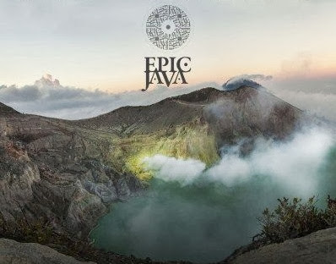
Gambar 2.6.3 Cover Film Epic Java
Epic Java, sebuah film indie non-naratif yang menyajikan keindahan alam Pulau Jawa sebagai sajian utama. Karena non-naratif, maka Epic Java tak mempunyai struktur bahasa lisan di dalamnya. Namun Epic Java masih memiliki alur yang disusun secara runut oleh Galih Mulya Negara. Satu-satunya bahasa di sini adalah bahasa verbal yang bisa dilihat namun tak bisa didengar di awal film. Ketiadaan bahasa digantikan oleh scoringnya yang luar biasa. Digarap oleh Denny Novandi Ryan, scoring Epic Java berebutan dan bertubi-tubi masuk ke sanubari.
Aura scoring yang masuk ke pendengaran sama dahsyatnya dengan aura visual yang masuk ke mata. Arie Naftali Hawuhede yang juga bertindak sebagai produser mampu menangkap alam dari sudut pandang yang potensial. Film Dokumenter ini diambil menggunakan kamera SLR dengan teknik time laps dan slow
Semua faktor hebat itu diarahkan dengan apik oleh Febian Nurrahman Saktinegara. Febian pula yang mengedit Epic Java sehingga menjadi tontonan yang memukau. Dengan mengambil 50 lokasi dan 1 tahun pengerjaan, 30 menit perjalanan dari Jawa bagian timur ke Jawa bagian barat pun seakan tak terasa.
Epic Java terbagai dalam 3 segmen, Surya (Jatim), Sakral (Jateng, Jogja), dan Priangan (Jabar). Surya bercerita tentang matahari yang terbit dari timur. Sakral mengisahkan kehidupan mistis dan religiusitas sementara Priangan menggambarkan kehidupan tradisional dan modern di Jawa. Epic Java dikatakan merupakan penggambaran keindahan Indonesia. Namun kritik mengatakan jika Indonesia tidak hanya Jawa saja.
Ternyata Jawa dipilih karena keempat punggawanya yang tergabung dalam Embara Films ini tingal di Jawa. Dan mereka dengan jujur mengakui jika mereka tak mungkin menggarap di luar Jawa dengan keterbatasan yang ada, khususnya dana. Dana untuk Epic Java saja didapatkan melalui crowdfounding. Setelah tanggapan positif atas Epic Java terus berdatangan, proyek berikutnya kemungkinan besar akan menyasar lokasi yang lebih luas lagi.
Epic Java, Film Dokumenter yang mampu menghanyutkan imaji akan keterbatasan kita dalam mengakses alam. Dengan scoring yang luar biasa, dan tanpa sadar memuji keagungan dan kebesaran Tuhan semesta alam kemurnian dan keindahan yang telah diberikan.
  - Referensi Musik
    - Tarawangsa
Tarawangsa merupakan salah satu jenis kesenian rakyat yang ada di Jawa Barat. Istilah Tarawangsa sendiri memiliki dua pengertian:
- alat musik gesek yang memiliki dua dawai yang terbuat dari kawat baja atau besi.
- nama dari salah satu jenis musik tradisional Sunda.
    - Instrumental
Instrumental, kontras dengan lagu, adalah suatu komposisi atau rekaman musik tanpa lirik atau musik vokal dalam bentuk apapun; semua musik dihasilkan melalui alat musik.Secara spesifik, istilah ini digunakan jika merujuk pada musik populer; beberapa genre musik menggunakan sedikit unsur suara manusia, seperti jazz, musik elektronika, dan sejumlah besar musik klasik Eropa (walaupun pada musik elektronika, suara dapat dicuplik seperti jenis-jenis bunyi lainnya). Pada musik komersial, beberapa lagu pada suatu album mungkin berupa instrumental yang merupakan salinan sama persis dari lagu lain pada album tersebut, tanpa adanya unsur vokal.

BAB III
METODOLOGI PENELITIAN

3.1 Metodologi Penelitian
Menurut Sukardi (2003: 119) penelitian merupakan suatu usaha seseorang yang dilakukan secara sistematis, mengikuti aturan-aturan guna menjawab permasalah yang hendak diteliti.
Metode penelitian yang penulis gunakan adalah metode penelitian deskriptif, karena metode penelitian deskriftif merupakan suatu metode dalam meneliti status sekelompok manusia, suatu objek, suatu set kondisi, suatu sistem pemikiran ataupun suatu kelas peristiwa pada masa sekarang. Tujuan dari penelitian deskriptif adalah untuk membuat deskripsi, gambaran, atau lukisan secara sistematis, faktual dan akurat mengenai fakta-fakta, sifat-sifat serta hubungan antarfenomena yang diselidiki (Nazir, 1988: 63).
Dalam pembuatan film dokumenter ini penulis melakukan penelitian yang dilakukan secara langsung di lapangan.Dengan cara mengamati objek secara berkala sesuai dengan waktu yang ditentukan. Penulis membatasi ruang lingkup penelitian hanya sebatas objek yang diteliti dan lingkungan tempat objek melakukan aktifitas. Penulis pun mendapatkan data dari buku yang membahas tentang penelitian yang penulis angkat atau pun dari hasil wawancara, untuk mendapatkan data yang valid dan dapat dipertanggung jawabkan.

3.2 Teknik Pengumpulan Data
3.2.1 Observasi / Pengamatan
Penelitian ini menggunakan pendekatan kualitatif yang bersifat naturalistik. Penelitian tentang riset yang bersifat deskriptif dan cenderung menggunakan analisis. Sebelum melakukan pembuatan film dokumenter penulis melakukan berbagai macam persiapan, salah satunya adalah menyiapkan data yang akan menjadi panduan penulis dalam mendapatkan alur dan tujuan film dokumenter tersebut.
Observasi merupakan salah satu cara untuk mendapatkan data yang valid, selain bertanya pada pakar dan masyarakat mengenai objek yang penulis teliti, ada juga pengumpulan data dari hasil pengamatan, karena observasi merupakan kegiatan yang mengandalkan pengamatan dan ingatan pengamat (Djuniwati, 2011. Metode penelitian lapangan sebagai dasar pembuatan film dokumenter).
    - Data kampung Cireundeu, Cimahi
      - Kondisi Geografis Kampung Cireundeu
Cireundeu berasal dari nama “pohon reundeu”, karena sebelumnya di kampung ini banyak sekali populasi pohon reundeu. Pohon reundeu itu sendiri ialah pohon untuk bahan obat herbal.Oleh karena itu, kampung ini disebut Kampung Cireundeu.Kampung Adat Cireundeu terletak di Kelurahan Leuwigajah, Kecamatan Cimahi Selatan.Terdiri dari 50 kepala keluarga atau 800 jiwa, yang sebagia besar bermata pencaharian bertani ketela.Kampung Adat Cireundeu sendiri memiliki luas 158,478Ha.Berdasarkan data monografi Kampung Cireundeu, 2017.secara administratif Kelurahan Leuwigajah, Kecamatan Cimahi Selatan, Kota Cimahi adalah sebagai berikut:
Sebelah Utara : Berbatasan dengan Kampung Kihapit
Sebelah Timur : Berbatasan dengan Cibogo
Sebelah Selatan : Berbatasan dengan Kabupaten Bandung Barat
Sebelah Barat : Berbatasan dengan Kabupaten Bandung Barat
Jarak pusat Pemerintahan Kelurahan dengan Kecamatan berjarak 5 km, dengan pusat Kota berjaarak 13 km dan dengan provinsi berjarak 21 km. Secara umum topografi Kampung Cireundeu berada pada ketinnggian sekitar 780 mdpl dengan banyaknya curah hujan 1800 mm/tahun.

      - Kondisi Demografi Kampung Cireundeu
Berdasarkan data Monografi Kampung Cireundeu tahun 2017, jumlah kepala keluarga di Cireundeu 334 Kk dengan 70 KK masyarakat yang termasuk masyarakat adat. Sebagian besar agama yang dianut oleh masyarakat Kampung Cireundeu 80% beragama Islam, sedangkan masyarakat adat memeluk Agama Kepercayaan Sunda Wiwitan sebanyak 191 jiwa.

Tabel 3.1
Jumlah Penduduk RW.10 Kampung Cireundeu
Berdasarkan Jenis Kelamin Tahun 2016—2017

Jenis Kelamin | Tahun 2016 | Tahun 2017
Laki-Laki | 545 | 550
Perempuan | 454 | 531
Jumlah | 999 | 1.081
Sumber Profil Kepariwisataan Desa 2017

      - Mata Pencaharian
Jika dilihat jenis mata pencaharian penduduk Kampung Cireundeu, maka terlihat adanya perpindahan pekerja masyarakat dari mulanya masyarakat agraris ke masyarakat non-agraris. Hal ini dikarenakan letak Kampung Cireundeu yang terletak dipinggiran kota, yang terdapat banyak peluang untuk bekerja pada sektor-sektor lain diluar pertanian, contohnya adalah bekerja sebagai buruh pabrik untuk lebih jelasnya dapat dilihat pada tabel dibawah ini, tentang distribusi penduduk.

Tabel 3.2
Distribusi Penduduk RW 10 Kampung Cireundeu
Berdasarkan Mata Pencaharian Tahun 2017
No. | Jenis Mata Pencaharian | Jumlah (Jiwa) | Persentase (%)
1 | Wiraswasta | 78 | 10,6
2 | Karyawan Swasta | 190 | 25,8
3 | PNS | 4 | 0,5
4 | Pensiunan | 4 | 0,5
5 | Pedagang/Perdagangan | 17 | 2,5
6 | Buruh Harian Lepas | 83 | 11,3
7 | Kelompok Profesi | 38 | 5,2
8 | Bidang Kesehatan | 2 | 0,3
9 | Pertanian | 176 | 23,9
10 | Lain-Lain | 68 | 9,2
11 | Tidak Bekerja | 76 | 10,3
 | JUMLAH | 736 | 100
Sumber : Data Monografi Kampung Cireundeu, 2017
Berdasarkan Profil RW.10 Kampung Cireundeu Tahun 2017, didapat bahwa sebagian besar penduduk bermata pencaharian sebagai petani, yaitu 42% dari total masyarakat Kampung Cireundeu yang bekerja. Sedangkan selebihnya adalah buruh pabrik, pengrajin industri rumah tangga (home industry), wiraswasta, peternak, dan karyawan swasta. Hal yang menarik adalah sebagian besar petani singkong di Kampung Cireundeu adalah Masyarakat adat. Kondisi ini berhubungan erat dengan kebiasaan makan masyarakat adat yang mengkosumsi rasi (beras singkong) setiap harinya, sehingga memerlukan ketersediaan singkong yang mencukupi untuk kebutuhan sehari-hari.
      - Pendidikan
Pendidikan merupakan satu hal yang penting dalam memajukan SDM yang dapat berpengaruh dalam jangka panjang pada peningkatan perekonomian. Dengan tingkat pendidikan yang tinggi maka akan mengdongkrak tingkat kecakapan masyarakat yang pada gilirannya akan mendorong tumbuhnya keterampilan kewirausahaan dan lapangan kerja baru, sehingga akan membantu program pemerintah dalam mengentaskan pengangguran dan kemiskinan. Untuk lebih jelasnya dapat dilihat pada tabel 3.3 dibawah ini.

Tabel 3.3
Distribusi Penduduk RW.10 Kampung Cireundeu
Berdasarkan Pendidikan Tahun 2017
No. | Jenis Pendidikan | Jumlah (Jiwa) | Persentase (%)
1 | Belum Sekolah | 61 | 12,42
2 | Tidak Tamat Sekolah Dasar | 32 | 6,52
3 | Tamat SD/Sederajat | 71 | 14,46
4 | Tamat SMP/Sederajat | 141 | 28,72
5 | Tamat SMA/Sederajat | 185 | 33,60
6 | Tamat D1 | 12 | 2,44
7 | Tamat D2/D3 | 3 | 0,61
8 | Tamat D4/S1 | 2 | 0,41
9 | Buta Huruf | 4 | 12,42
 | Jumlah | 511 | 100
Sumber : Data Monografi Kampung Cireundeu, 2017
Berdasarkan Tabel 3.3, didapat bahwa sebagian besar penduduk berpendidikan rata-rata SMA (33,60%). Penduduk masyarakat Kampung Cireundeu mayoritas hanya menyelesaikan pendidikannya hanya hingga Sekolah Menengah Atas (SMA). Hal ini dapat diartikan bahwa sumber daya manusia (SDM) yang ada di Kampung Cireundeu ini masih kurang.
Pendidikan merupakan hal yang penting untuk memperoleh ilmu dan memperluas wawasan, sehingga potensi yang ada di Kampung Cireundeu ini dapat dikembangkan dan masalah dapat diberikan solusinya. Oleh karena itu, dibutuhkan dukungan dari berbagai pihak terkait untuk meningkatkan pendidikan di Kampung Cireundeu.
      - Aksebilitas Menuju Kampung Adat Cireundeu
Aksesibilitas dapat di tempuh sekitar 1 jam 30 menit dari alun-alun Kota Cimahi, sedangkan dari alun-alun Bandung bisa menghabiskan waktu tempuh 2 jam. Berikut ini angkutan umum yang dapat digunakan dari alun-alun Kota Cimahi, yaitu:
- Naik angkutan umum jurusan Cimahi-Leuwi Panjang atau CimahiStasiun Hall, kemudian turun di bawah jembatan Cimindi atau pertigaan Cibeureum.
- Lanjut dengan naik angkutan warna hijau-kuning dengan jurusan Cimindi-Cipatik turun di bunderan Leuwigajah.
- Kemudian naik angkutan berwarna biru langit dengan jurusan Cimahi-Leuwigajah-Cangkorah turun di pertigaan ke arah Cireundeu.
- Terakhir, naik angkutan motor (ojeg) hingga pintu gerbang Kampung Adat Cireundeu dari arah Bandung dapat menggunakan angkutan umum Stasiun Hall-Cimahi, turun di pertigaan Cibeureum dan naik angkutan yang serupa seperti di atas.
      - Keadaan Sosial dan Budaya di Masyarakat Adat Kampung Cireundeu
Masyarakat Adat Kampung Cireundeu memiliki keadaan sosial yang terbuka dengan masyarakat di luar kampung.Terbukti dari sistem kekerabatan atau sistem perkawinan dan mata pencaharian masyarakat Kampung Adat Cireundeu sebagian besar bercocok tanam.Kebanyakan masyarakat Cireundeu tidak suka merantau atau berpisah dengan orang-orang sekerabatnya.Selain itu, pola pemukiman pada masyarakat adat Cireundeu memiliki pintu samping yang harus menghadap ke arah timur, ini bertujuan supaya cahaya matahari masuk kedalam rumah. Keadaan sosial ini dapat dilihat dari dua segi, yaitu:
- Sistem Kekerabatan Sistem keluarga atau kekerabatan dalam suku Sunda bersifat birateral yaitu garis keturunan ditarik dari pihak ayah dan ibu bersama. Dalam keluarga Sunda, ayah yang bertindak sebagai kepala keluarga. Ikatan kekeluargaan yang kuat dalam suku Sunda sangat mempengaruhi dalam adat istiadat, dalam suku Sunda dikenal adanya pancakaki yaitu sebagai istilah-istilah untuk menunjukan hubungan kekerabatan. Contohnya, pertama, saudara yang berhubungan untuk generasi tujuh ke bawah atau vertikal. Yaitu anak, incu (cucu), buyut/ piut, bao, canggahwareng atau janggawareng, udeg-udeg, kaitsiwur atau gatungsiwur. Kedua, saudara yang berhubungan tidak langsung dan horizontal seperti anak dari paman, bibi, atau uwak, anak saudara kakek atau nenek, anak saudara dari piut. Ketiga saudara yang berhubungan tidak langsung dan langsung serta vertikal seperti keponakan anak dari kakak, keponakan anak dari adik, dan seterusnya. Adapula istilah sistem kekerabatan lainnya berdasarkan ego, contohnya Ibu dapat disebut Ema, Ma. Sedangkan Bapak disebut Bapa, Apa, Pa. untuk Kakak aki-laki disebut Akang, kang dan untuk Kakak perempuan disebut Ceu, Eceu. Sistem kekerabatan ini merupakan simbol dari tali silaturahmi khas Sunda (pancakaki) ini sesuai dengan ajaran agama yang mengajarkan umatnya untuk menyebarkan keselamatan. Silaturahim juga merupakan salah satu penentu masuk surga dan terciptanya keharmonisan interaksi.
- Mata Pencaharian Masyarakat Mayoritas penduduk Kampung Adat Cireundeu bermata pencaharian bertani ketela dan umbi-umbian. Supaya setiap bulan dapat memanen ketela, maka pola tanam disesuaikan dengan usai panen. Setiap masyarakat memiliki 3 hingga 5 petak kebun ketela yang berbeda-beda masa tanamnya. Setiap petak kebun dibuat berbeda masatanamnya, sehingga pada tiap petaknya akan berbeda masa panennya. Sepanjang tahun ladang mereka selalu menghasilkan ketela. Masyarakat Kampung Cireundeu memanfaatkan ketela mulai dari akarnya hingga daunnya, seperti akarnya dapat diolah menjadi rasi (beras singkong), ranggining, opak, cimpring, peyeum atau tape, dan aneka kue berbahan dasar ketela. Batangnya dapat dimanfaatkan menjadi bibit, daunya dapat dijadikan lalapan atau disayur juga dapat dijadikan makanan ternak. Terakhir kulitnya dapat dibuat menjadi makanan olahan, biasanya dijadikan sayur lodeh atau dendeng kulit ketela. Selain untuk dikonsumsi sendiri hasilnya juga dapat dijual pada wisatawan sebagai buah tangan.

Kelembagaan adat yang ada di masyarakat adat Kampung Cireundeu dipimpin oleh seorang ketua adat yang disebut dengan Sesepuh. Sesepuhbisa berarti sebagai orang yang paling utama dan memiliki tugas untuk menjaga dan mempertahankan tradisi yang diwariskan oleh leluhurnya.
Dalam menjalankan tugasnya, Sesepuh dibantu oleh Ais Pangampih, Panintren dan Nonoman. Pangampih bertugas sebagai orang yang lebih banyak menggunakan bahasa simbol “leuwih ngais” informasi. Untuk lebih jelasnya dapat dilihat pada Gambar 3.3 Struktur Lembaga Adat di Kampung Cireundeu.

Gambar 3.3
Struktur Lembaga Adat di Kampung Cireundeu.
Sesepuh
Seseorang yang menjadi juru kunci sejarah mengenai Kampung Cireundeu

Seseorang yang banyak menggunakan bahasa simbol dan menampung informasi
Ais Pangampih

Seseorang yang bergerak dibidang hubungan masyarakat di kampung Cireundeu
Panintren

Nonoman
Pemuda yang peduli terhadap budaya Kampung Cireundeu

Secara garis besar masyarakat adat membagi ruang-ruang kehidupannya sesuai dengan fungsi yang dilatar belakangi oleh nilai-nilai yang mereka yakini dapat memberikan makna yang lebih luas bagi kehidupan sebagai hasil budaya yang diturunkan secara terus menerus.

      - Kepercayaan Masyarakat Kampung Adat Cireundeu
Sebagian besar penduduknya memeluk dan memegang teguh kepercayaan Sunda Wiwitan hingga saat ini. Selalu konsisten dalam menjalankan ajaran kepercayaan serta terus melestarikan budaya dan adat istiadat yang telah turun-temurun dari nenek moyang mereka, maka pemerintah menetapkan Kampung Adat Cireundeu sebagai kampung adat yang sejajar dengan Kampung Naga (Tasikmalaya), Kaepuhan Cipta Gelar (Banten, Kidul, Sukabumi), Kampung Dukuh (Garut), Kampung Urug (Bogor), Kampung Mahmud (Bandung), dan kampung adat lainnya. Masyarakat adat Cireundeu sangat memegang teguh kepercayaannya, kebudayaan serta adat istiadat mereka. Mereka memiliki prinsip “Ngindung Ka Waktu, Mibapa Ka Jaman, Teu Katalikung Ku Kabuhunan Jaman” memiliki arti masyarakat Kampung Adat Cireundeu tidak melawan akan perubahan zaman akan tetapi mengikutinya seperti adanya teknologi, televisi, alat komunikasi berupa hand phone, dan penerangan. Masyarakat ini punya konsep kampung adat yang selalu diingat sejak zaman dulu, yaitu suatu daerah itu terbagi menjadi tiga bagian, yaitu:
  - Leuweung Larangan (hutan terlarang) yaitu hutan yang tidak boleh ditebang pepohonannya karena bertujuan sebagai penyimpanan air untuk masyarakat adat Cireundeu khususnya.
  - Leuweung Tutupan (hutan reboisasi) yaitu hutan yang digunakan untuk reboisasi, hutan tersebut dapat dipergunakan pepohonannya.namun masyarakat harus menanam kembali dengan pohon yang baru. Luasnya mencapai 2 hingga 3 hektar.
  - Leuweung Baladahan (hutan pertanian) yaitu hutan yang dapat digunakan untuk berkebun masyarakat adat Cireundeu. Biasanya ditanami oleh jagung, kacang tanah, singkong atau ketela, dan umbi-umbian.

Kepercayaan masyarakat kampung Cireundeu berawal dari jaran Madrais ini di bawa oleh Pangeran Madrais pada tahun 1918 ke Kampung Cireundeu yang mengajarkan falsafah dan ajaran moral tentang bagaimana membawa diri dalam kehidupan.
Hinggga saat ini masyarakat adat Cireundeu masih teguh memeluk ajaran tersebut meskipun telah berpuluh-puluh tahun, mereka salalu taat mengamalkannya dalam kehidupan sehari-hari. Agama Djawa Sunda (ADS) nama lain dari ajaran Madrais ini merupakan kepercayaan sejumlah masyarakat yang tersebar di daerah Cigugur, Kabupaten Kuningan. Abdul Rozak seorang peneliti kepercayaan sunda, menyatakan bahwa agama ini ialah bagian dari agama Buhun.
Agam Djawa Sunda (ADS) atau Sunda Wiwitan awal berkembang di Cireundeu adalah setelah pertemuan H. Ali kakek dari Abah Emen yang sekarang menjabat sebagai Ketua Adat atau Sesepuh ini dengan Pangeran Madrais pada tahun 1930-an. Pada tahun 1938 Pangeran Madrais pernah sempat tinggal menetap di Kampung Adat Cireundeu. Pangeran Madrais yang biasa dipanggil Kiai Madrais adalah keturunan Kesultanan Gebang, yaitu sebuah kesultanan di wilayah Cirebon bagian Timur. Ketika pemerintah Hindia-Belanda menyerang kesultanan Gebang, Pangeran Madrais diungsikan ke daerah Cigugur, Kuningan. Pangeran Madrais juga dikenal sebagai Pangeran Sadewa Alibassa yang dibesarkan dalam tradisi Islam dan tumbuh sebagai seorang spiritual. Bahkan Pangeran Madrais ini pernah mendirikan pesantren sebagai pusat ajaran agama Islam. Namun kemudian Pangeran Madrais mengembangkan pemahaman yang digalinya dari tradisi masyarakat sunda agraris.
Menurut masyarakat adat Cireundeu yang mempunyai dua pantangan, sebagai berikut:
  - Jangan memakan keringat orang lain, ini berarti kita tidak boleh memakan hak orang lain seperti merampas, merampok, mencuri atau menyakiti orang lain.
  - Tidak boleh memaksa orang lain untuk menganut aliran kepercayaan yang mereka peluk.

Adapun hal-hal yang harus dilakukan dalam Kampung Adat Cireundeu, yaitu:
  - Saur kudu dibubut (bercerita/ berbicara harus hati-hati dan harus pada tempat yang sesuai).
  - Basa kedah dihampelas (berbicara dengan baik dan sopan).
  - Gotong royong.
  - Toleransi agama.

Di bawah ini beberapa jenis upacara yang biasanya dilakukan oleh masyarakat Kampung Adat Cireundeu, yaitu:
- Upacara 1 Sura Upacara atau ritual ini merupakan Hari Besar atau lebaran umat pemeluk Aliran Kepercayaan yang dirayakan setiap tanggal 1 Sura menurut penanggalan tahun Islam. Biasanya dilakukan mulai dari pagi hari hingga malam hari yang bertempat di Bale Saresehan (tempat berkumpul masyarakat adat). Bale memiliki luas sekitar 200 m² dengan kapasitas 100 orang. Bale sendiri memiliki arsitektur yang mempunyai arti khusus, yaitu: Bentuk atap yang lurus ke atas yang berarti masyarakat Cireundeu memiliki satu tujuan kepada Tuhan. Di Kampung Adat Cireundeu sendiri masyarakatnya bersifat terbuka terhadap agama atau kepercayaan selain yang mereka anut, mereka memandang perbedaan terutama dalam hal kepercayaan adalah sesuatu keindahan.
- Terdapat empat helai kain dengan warna yang berbeda yang mengandung arti unsur-unsur bumi, terdiri dari warna hitam mempunyai makna “bumi”, warna kuning bermakna “angin”, warna putih “air”, dan yang terakhir merah bermakna “api”. Makna upacara 1 Sura ini yaitu untuk mensyukuri nikmat yang telah diberikan Sang Pencipta selama ini kepada masyarakat Cireundeu. 1 Sura bagi warga Cireundeu, ibarat Lebaran. Sebelum tahun 2000-an, mereka selalu mengenakan pakaian baru, namunbeberapa tahun terakhir ini, adat mereka dilembagakan. Saat upacara adat, kaum lelaki mengenakan pakaian pangsi warna hitam, sementara kaum perempuan mengenakan kebaya atau pakaian warna putih. Gunungan sesajen, berupa buah-buahan dan nasi singkong, tersaji di tengah reriungan warga di Balai Adat. Warga terpekur mendengarkan wejangan dari sesepuh Kampung Cireundeu, Abah Emen Sunarya.

      - Ketela Menjadi Makanan Pokok
Awal kebiasaan mengkonsumsi ketela sebagai bahan pokok telah menjadi turtun temurun. Para leluhur masyarakat Cireundeu pernah berpesan agar mereka menanam ketela menggantikan padi. Berawal sekitar tahun 1918 ketika sawah-sawah yang ditanami pada mengering dan menyebabkan fuso. Untuk mengantisipasinya para leluhur Kampung Adat Cireundeu menyarankan untuk menanam ketela sebagai penggati padi, karena ketela dapat ditanam pada saat musim kering maupun musim penghujan.
Masyarakat mulai mengkonsumsi ketela dari tahun 1924 hingga saat ini. Selain itu manfaat lainnya warga Kampung Adat Cireundeu tidak terpengaruh oleh harga bahan pokok yang melambung tinggi. Ketahanan pangan masyarakat Cireundeu telah membuktikan karena pada masa pemerintahaan Orde Baru yang menjadikan beras sebagai bahan pokok yang sangat terkenal sehingga masyarakat yang asalnya mengkonsumsi umbi-umbian beralih menjadi mengkonsumsi beras.
Warga masyarakat Cireundeu biasa memaksimalkan tanaman ketela. Mereka dapat mengolahnya menjadi aci atau sagu dengan cara digiling kemudian diendapkan setelah itu disaring. Produk kedua setelah sagu yaitu ampasnya yang kemudian dijemur dan setelah kering menjadi beras nasi, mereka menyebutnya dengan sebutan rasi atau angeun dalam bahasa Sunda. Itulah yang mereka makan untuk sehari-hari.

3.2.2 Wawancara
Selain melakukan observasi lapangan, penulis melakukan kegiatan wawancara dalam menggali, mengumpulkan data dan infrmasi.Wawacara adalah suatu teknik yang digunakan untuk memperoleh infomasi tentang kejadian yang oleh peneliti tidak dapat diamati sendiri secara langsung. Baik karena tindakan atau peristiwa yang terjadi dimasa lampau ataupun karena peneliti tidak diperbolehkan hadir di tempat kejadian tersebut (tjetjep, 2012: 208. Metode Penelitian Seni).
Daftar narasumber
- Budayawan :
- Budi Setiawan GP.
- Masyarakat Kampung Adat Cireundeu
- Kang Yana sebagai Nonoman
- Eneh Tati sebagai pelaku sesajen
- Kang Ogi sebagai Nonoman
- Kang Dicky sebagai Nonoman dan cucu eneh tati
- Abah Widi sebagai Ais Pangampih
3.2.2.1 Naskah Wawancara
Budayawan
Topik : Sesajen
Tokoh : Budi Dalton
Umur : 45 Tahun

Pertanyaan :
- Apa itu sesajen pak ?
- Makna yang terkandung dalam sesajen itu apa pak ?
- Apakah sesajen ada yang di lakukan dengan tujuan negatif tidak pak ?
- Sesajen itu bisa berbentuk apa aja pak ?
- Apakah bapak masih mempertahankan ritual sesajen ?, kenapa ?
- Sesajen apa yang rutin bapak lakukan ?
- Apa dampak yang bapak rasakan setalah melakukan ritual sesajen ?
- Apa kah bapak pernah melewatkan ritual sesajen ?
- Bagaimana menurut bapak, tentang pandangan negatif dari masyarakat luas mengenai sesajen ?
- Apakah sesajen ada yang di lakukan dengan tujuan negatif ?
- Kalo sesuguh itu apa pak ?
- Unsur sesuguh apa pak ?
- Makna sesuguh sendiri apa pak ?
- Apa bedanya sesajen dengan sesuguh pak ?tujuannya ?
- Apa sesuguh selalu berdampak negatif pak ?
- Apakah yang di kenal masyarakat luas tetang sesajen itu negatif sebenarnya sesuguh yang mempunyai arti bias sehingga tidak sesuai dengan kebenaranya pak ?
- Apa harapan pak budi untuk budaya sesajen kedepannya ?

Pelaku Sesajen
Topik : Kegiatan Sehari-hari Eneh
Tokoh : Eneh
Umur : 69 Tahun

Pertanyaan :
- Eneh bangun dari jam berapa setiap hari ?
- Kegiatan eneh setiap pagi apa aja ?
- Eneh suka bantuin abah di kebun ?
- Suka nyiapin makan siang buat abah ?
- Kebun abah dimana aja neh ?
- Udah dari kapan neh makan rasi ?kenapa makan rasi ?
- Udah pernah mencoba makan nasi ?kalo belum kenapa ?
- Singkong suka di olah jd apa aja neh selain rasi ?
- Kegiatan eneh selain di rumah apa aja ?
- Kalo ada acara di cirendeu eneh suka ikutan ?ngebantu di bagian apa ?
- Udah berapa tahun di cireundeu ?
- Kalo eneh suka ngumpul sama ibu-ibu di lingkungan cirendeu ?
- Kalo eneh suka nyajen ?
- Nyajen apa aja neh ?
- Nyajen yang dilakukan rutin ada neh ?
- Sajen kersa nyai itu untuk apa ?
- Kersa nyai kenapa harus perempuan ?
- Bahan bahan sesajen kersa nyai beli sendiri ke pasar neh ?
- Kalo tidak bisa membeli bahan-bahan buat sesajen kersa nyai gimana neh ?
- Dari umur berapa neh mulai melakukan ritual sesajen kersa nyai ?di ajari sama siapa ?
- Eneh iklas melakukan budaya sesajen dari dulu sampe sekarang ? kenapa ?
- Eneh punya anak cewe ?masih mempertahankan budaya leluhur sesajen kersa nyai ke anak eneh yang cewe tidak neh ?
- Pendapat eneh tetang pandangan negatif orang-orang sama sesajen neh ? terganggu tidak neh ?
- Perasaannya gimana neh setelah melakukan sesajen kersa nyai ?
- Kalo ga melakukan sesajen kersa nyai, misalkan eneh lagi di pergi rasanya gimana neh ?
- Apa harapan eneh terhadap budaya leluhur yang mempertahankan sesajen di cirendeu ?
- Harapan eneh buat cirendeu kedepan apa ?

Ais Pangampih
Topik : Kegiatan penjualan sesajen abah widi
Tokoh : Abah widi
Umur : 60 Tahun

Pertanyaan :
- Abah widi udah berapa lama jual bahan-bahan sesajen ?
- Beli bahan bahan sesajen dimana bah ?
- Setiap hari bah jualannya ?
- Senin dan kamis sesajen apa bah ?
- Kalo lagi ada acara di cirendeu, abah yang beli juga bahan-bahannya ?
- Ada perbedaan tidak bah untuk bahan-bahan sesajen pas ada acara dan untuk sesajen kersa nyai ?
- Kalo sesajen kersa nyai bahan-bahannya apa aja bah yang di beli ?
- Abah juga masih melakukan ritual sesajen ?atau di rumah masih melakukan sesajen senin dan kamis ?
- Masyarakat di sekitar cirendeu pada beli ke bah semua atau ada yang beli ke pasar sendiri ?
Nonoman
Topik : Kegiatan Sehari-hari Kang Diki
Tokoh : Kang Diki
Umur : 27 Tahun

Pertanyaan :
- Kang diki cucu keberapa dari abah ?
- Biasanya kegiatan sehari-hari ngapain aja kang ?
- Apakah kang diki ada kegiatan khusus di masyarakat cirendeu ?
- Penggerak pemuda cirendeu itu apa sih kang, kenapa di bentuk dan kegiatannya apa aja ?
- Apa peran aktif pemuda cirendeu dalam melestarikan kebudayaan cirendeu ?
- Kang diki masih melakukan ritual sesajen ?kalo iya apa itu kang ? kalo tidak kenapa ?
- Apakah pemuda-pemuda cirendeu aktif masih mempertahankan budaya sesajen dari leluhur ?
- Bagaimana tanggapan kang diki tentang ritual sesajen yang dilakukan masyarakat cirendeu ?
- Lantas apa tanggapan kang diki pada masyarakat di luar cirendeu tetang sesajen itu negatif ?
- Sudut pandang kang diki tetang sesajen yang di pandang negatif oleh masyarakat bagai mana ?
- Kang diki sebagai perwakilan pemuda, jadi apa harapan cirendeu kedepannya ?

Nonoman
Topik : Kegiatan kang ugi
Tokoh : kang Ogi
Umur : 35 Tahun

Pertanyaan :

- Kegiatan kang Ogi di masyarakat biasanya ngapain aja kang ?
- Suka bantu-bantu nganter bahan-bahan sesajen kersa nyai ke siapa aja kang ?
- Sekarang mau nganterin bahan untuk siapa ?
- Akang masih suka nyajen ?k alo di rumah istri suka nyajen kersa nyai tidak kang ?
- Udah berapa lama di cirendeu kang ?

Panintren
Topik : Penjelasan tetang sesajen
Tokoh : Kang Yana
Umur : 45 Tahun

Pertanyaan :

- Mengenai sesajen kersa nyai yang di lakukan rutin senin dan kamis, dan makna di dalamnya ?
- Unsur apa saja yang ada dalam sesajen kersa nyai ?
- Pandangan masyarakat luar tetang tradisi sesajen di cirendeu ?
- Apa makna sesajen bah ?
- Sesajen itu bisa berbentuk apa aja bah ?
- Apakah sesajen ada yang di lakukan dengan tujuan negatif bah ?
- Kalo sesuguh itu apa bah ?
- Unsur sesuguh apa ?
- Makna sesuguh sendiri apa bah ?
- Apa bedanya sesajen dengan sesuguh bah ?tujuannya ?
- Apa sesuguh selalu berdampak negatif bah ?
- Apakah yang di kenal masyarakat luas tetang sesajen itu negatif sebenarnya sesuguh yang mempunyai arti bias sehingga tidak sesuai dengan kebenaranya bah ?
- Kenapa bah banyak pendatang yang menjadi penduduk cirendeu ?
- Apa harapan kedepan abah asep untuk cirendeu ?
- Apa harapan abah asep untuk budaya sesajen kedepannya di cirendeu ?

BAB IV
PROSES PEMBUATAN FILM DOKUMENTER
  - Pembuatan Konsep Film
Dalam pembuatan film dokumenter konsep awal atupun ide awal dalam menentukan sebuah film sangat dibutuhkan, karena dari situlah awal dari munculnya gambaran-gambaran ataupun angan-angan yang belum diolah ataupun masih mentah dalam fikiran kreator atau pembuat film. Begitu juga apa yang penulis lakukan sebelum melakukan riset dan penelitian, penulis akan mengambarkan konsep dan gagasannya tersebut ke dalam sebuah film dokumenter.
Konsep awal penulis adalah membuat film dokumenter sesajen kersa nyai di masyarakat adat Kampung Cireundeu. Setelah konsep terbentuk, tentunya banyak hal yang hasrus dipertimbangkan sebelum nantinya dijadikan dalam sebuah naskah atau script. Setelah semua konsep dijadikan sebuah naskah dengan maksud merepresentasikan sebuah konsep kedalam visual.
  - Proses Film Dokumenter
Selain menggunakan alat perekam gambar dan alat perekam suara dalam proses pembuatan film dokumenter, penulis pun membuat konsep dan gagasan sendiri yang akan mengarahkan film tersebut kedalam tujuan awal penulis. Berikut ini adalah beberapa langkah yang penulis lakukan sebelum melakukan pengambilan gambar, yaitu:
    - Menentukan Ide
Ide dalam membuat film dokumenter tidaklah harus pergi jauh-jauh dari lingkungan dimana kita tinggal, karena ide ini bisa timbul dimana saja seperti di sekeliling kita, kadang ide yang kita anggap biasa bisa menjadi sebuah ide yang menarik untuk di produksi.
- Ide Film Dokumenter
Topik : Budaya atau Kearifan lokal
Tema : Sesajen kersa nyai
Judul : Kersa Nyai

Alasan penulis membuat film tentang kebudayaan:
Karena kebudayaan itu merupakan jati diri, prinsip hidup dan tanda pengenal bangsa, serta sarana belajar karena setiap budaya atau tradisi selalu memiliki makna dan esensi dibaliknya, sehingga kebudayaan harus dilestarikan.
Mengenai budaya lokal, pelestarian norma lama bangsa (budaya lokal) adalah mempertahankan nilai-nilai seni budaya, nilai tradisional dengan mengembangkan perwujudan yang bersifat dinamis, serta menyesuaikan dengan situasi dan kondisi yang selalu berubah dan berkembang (Jacobus, 2006:115).
Salah satu tujuan diadakannya pelestarian budaya adalah juga untuk melakukan revitalisasi budaya (penguatan). Mengenai revitalisasi budaya Prof. A.Chaedar Alwasilah mengatakan adanya tiga langkah, yaitu :
  - pemahaman untuk menimbulkan kesadaran.
  - perencanaan secara kolektif.
  - pembangkitan kreatifitas kebudayaaan.
Alasan judul film Akalpa Jagattraya :
Karena menurut budayawan R. Irwandhany Octaviano kalimat “Akalpa
Jagattraya” dari bahasa sansekerta adalah hiasan alam semesta.
    - Sinopsis
Diangkat dari kebudayaan Sesajen masyarakat adat Kampung Cireundeu, Cimahi. Dengan tokoh seorang perempuan, Tati (69 Tahun) salah satu Sesepuh yang rutin melakukan Sesajen Kersa Nyai, serta dengan adanya struktur Ais Pangampih, Panintren dan Nonoman, mereka masih mempertahankan tradisi yang diwariskan oleh leluhurnya. Meskipun banyak isu dari masyarakat luar yang berpikiran negatif tentang Budaya Sesajen, hal seperti itu tidak dapat merubah keyakinan, karena pada kenyataannya mereka hidup sejahtera dan berdampingan secara harmonis dengan masyarakat yang memiliki kepercayaan lainnya.
    - Treatment atau skenario
Dalam bahasa teknisnya skenario disebut juga dengan script. Script sendiri adalah rekaan tentang film yang kita buat. Script juga suatu gambar kerja keseluruhan penulis dalam memproduksi film, ini dimaksudkan agar kerja tim akan lebih terarah
Treatment dibawah ini yang penulis buat untuk panduan pengambilan gambar dan alur cerita.

Skenario
Subyek :
- Budi Setiawan GP sebagai budayawan
- Kang Yana sebagai nonoman
- Eneh Tati sebagai pelaku
- Kang Ogi sebagai nonoman
- Kang Dicky sebagai pemuda penggerak masyarakat adat
- Abah Widi sebagai sesepuh penjual sesajen
Lokasi :
- Kampung Cirendeu
POV 1 : Point of View Budi Setiawan sebagai budayawan terhadap sesajen.
POV 2 : Point of View Kang yana terhadap sesajen di masyarakat adat
Kampung Cireundeu.
POV 3 : Point of View Eneh Tati terhadap sesajen yang rutin dia lakukan
POV 4: Point of View Abah Widi terhadap masyarakat adat yang membeli sesajen padanya.
POV 5 : Point of View Kang Ogi sebagai masyarakat adat terhadap sesajen yang rutin di masyarakat
POV 6 : Point of View Kang Dicky sebagai pemuda penggerak masyarakat adat terhadap kegiatan masyarakat adat di Kampung Cireundeu
Rancangan tayangan : +20 menit dengan 4 segment dan 1 teaser
Pembagian Segment :.
Teaser :
Perkenalan alam yang indah, kemudian jalan menuju kampung Cireundeu yang di sekitarnya pegunungan.dan terlihatlah Kampung Cireundeu lalu judul film.
Segment 1 :
Memperlihatkan wilayah yang dikenal dengan masyarakat adat kampung Cireundeu, di awali oleh sekilas kegiatan masyarakat adat di kampung Cireundeu.
Segment2 :
Memfokuskan pada kegiatan Eneh Tati sampai dengan sesajen kersa nyai yang rutin dilakukannya.
Diikuti oleh POV Eneh Tati tentang sesajen kersa nyai sampai dengan dampak yang dirasakannya dan di perkuat oleh POV budayawan terhadap sesajen.
Segment 3 :
Menceritakan kegiatan masyarakat untuk melestarikan kebudayaan leluhur. Diawali oleh POV Dicky sebagai pemuda penggerak, menjelaskan kegiatan masyarakat adat yang rutin dilakukan di kampung Cireundeu. Kemudian di perkuat oleh POV kang Ogi, sebagai masyarakat adat yang melakukan kegiatan rutin sampai dengan membantu abah widi dalam memberikan sesajen.Di teruskan POV abah widi sebagai penjual sesajen.
Ditutup oleh POV kang yana tentang maksud dan tujuan sesajen yang rutin dilakukan di masyarakat adat kampung Cireundeu di perkuat oleh POV pak budi sebagai budayawan tentang maksud dan tujuan sesajen
Segment 4 :
Menceritakan upaya masyarakat untuk melestarikan kebudayaan leluhur sesajen dan POV kang yana, Eneh, kang dicky, kang ogi, abah widi sebagai masyarakat adat kampung Cireundeu terhadap pandangan negatif masyarakat luar tentang sesajen.
Ditutup dengan peryataan pak budi sebagai budayawan tentang pandangan negatif masyarakat luar terhadap sesajen
Segment 5 :
POV Eneh, abah widi, kang yana, kang ogi, kang dicky
Harapan kedepan masyarakat adat kampung cireundeu terhadap budaya leluhur sesajen
POV pak budi
Harapan kedepan budayawan terhadap budaya sesajen.

    - Timeline
2017 - 2018
Deskripsi | September | Oktober | November | Desember | January | February | Maret
Development
Pra Produksi
Produksi
Pasca Produksi
Deadline

Development : Pengembangan ide cerita dan riset hingga menjadi sebuah scenario
Pra Produksi : Reading, Founding, , Hunting lokasi, Akomodasi, Transportasi, Logistik, Perizinan, Test Cam, Test Equipment, Rehearseal, Recce, Seminar
Produksi : Proses Perekaman Gambar dilokasi Shooting
Pasca Produksi : Offline, Online, Sound Mixing, Packaging, Promosi, Distibusi
Deadline : Batas Pengambilan Karya T.A Kepada pihak penguji

TIMELINE WEEKLY
2017-2018

WEEKLY
NOVEMBER | DECEMBER | JANUARY
ACTIVITY
 | 1 | 2 | 3 | 4 | 1 | 2 | 3 | 4 | 1 | 2 | 3 | 4
Riset lapangan
Narasumber
Shooting footage
Pembuatan Treatment
Pembuatan naskah
Pembentukan team
Perincian alat dan kebutuhan
Take Gambar
Bimbingan
Koordinasi lokasi shooting
Final Karya Film
Test toefl
Screenplay

Judul : Kersa Nyai
Format Cerita : Film Dokumenter
Lokasi Syuting : Kampung Cireundeu
Bahasa : Indonesia
Teksterjemahan :Bahasa Indonesia (harus apabila dialog menggunakan bahasa sunda)
NO. | SKENARIO | SKRIP VIDEO | MUSIK | NARASI/WAWANCARA | SFX/VFX
 | Bumper
1. | Pintu Terbuka | Seseorang berhenti berlari di depan pintu yang tertutup tiba-tiba terbuka saat kamera mulai mendekatinya, di dalam ruangan itu terlihat gelap. Seseorang mencoba menyalakan korek api, kamera pun mengikuti arah cahaya itu ke kanan-kiri, tapi tiba2 muncul tulisan (….picture) |  |  | Pintu terbuka
 | Opening Scene
2. | Pengenalan kampung | - Terlihat alam yang asri dan pegunungan  - jalan menuju kampung Cireundeu dengan drone/slider  - terihat bale cirendeu dengan drone  - kepadatan rumah penduduk cirendeu | Tarawangsa
 | Judul | - Akalpa Jagattraya | instrument
 | Main Body
3. | Kegiatan masyarakat | - mata pencaharian masyarakat  - kegiatan masyarakat di kampung cirendeu  - kegiatan anak-anak  - keharmonisan hidup bersosial | instrument | Pov kang yana tentang kampung cireundeu dan sesajen kersa nyai yang rutin dilakukan di kampung cireundeu
4. | Pengenalan keluarga  Eneh | - masak  - mata pencaharian  - Membuat rasi  - wawancara | Instrument | Wawancara eneh tentang kegiatannya
5. | Abah | - berkebun  - ternak kambing | instrument | Kilasan dari wawancara eneh tentang kegiatannya
6. | Eneh | - Pengambilan sesajen yang akan diganti dengan sesajen baru  - proses nyajen dari persiapan, penyajian, penyimpanan sampai doa di padaringan | Instrument  silent | Wawancara eneh tentang sesajen  VO eneh membaca do’a
7. | Pak budi (narasumber) | - wawancara  - footage tentang sesajen |  | POV pak budi terhadap sesajen, makna dan bentuknya.
8. | Eneh | - kegiatan sesudah sesajen di rumah  - kegiatan di masyarakat (belajar aksara sunda dll.) | instrument | Wawancara eneh tentang kegiatannya
9. | Kang dicky  (penggerak pemuda/Cucu Eneh) | - ngabantu abah  - kegiatan di masyarakat seperti mengajar aksara sunda yang di dalamnya ada eneh  - wawancara | intrument | Wawancara menjelaskan kegiatan masyarakat adat yang rutin seperti kegiatan aksara sunda
10. | Eneh | - kegiatan di masyarakat (belajar aksara sunda) | intrument
11.. | kang ogi | - kegiatan di masyarakat mengajarkan aksara sunda yang ada eneh  - berdoa sebelum mengajar aksara sunda  - mengantar sesajen ke eneh  - wawancara | Instrument  silent | Wawancara menjelaskan mengajar aksara sunda yang ada enehnya dan mengantar sesajen ke eneh
12. | Eneh | - mendapatkan sesajen dari kang ogi  - menyiapkan sesajen | intrument | Wawancara tentang biasa membeli sesajen
13. | abah widi | - Tentang penjual sesajen  - Wawancara |  | Wawancara Menjelaskan tentang mengapa menjual sesajen
14. | Pak budi (narasumber) | - Wawancara  - Footage alam dan sesajen |  | POV pak budi sebagai budayawan tentang maksud dan tujuan sesajen
15. | Masyarakat adat | - kegiatan masyarakat melakukan sesajen rutin (seperti sesajen bu euis/sesajen tahunan yg selalu di lakukan/acara besar) |  | Menceritakan upaya masyarakat untuk melestarikan kebudayaan leluhur dan sesajen
16. | Pandangan  - kang yana,  - Eneh,  - kang dicky,  - kang ogi,  - abah widi  - pak budi  (narasumber) | - wawancara  - footage alam dan kampung cireudeu  - footage anak-anak sebagai penerus masa depan |  | Wawancara tanggapan terhadap pandangan negatif masyarakat luar tentang sesajen
17. | Ending Credit title
18. | POV  - kang yana,  - Eneh  - kang dicky,  - kang ogi,  - abah widi  - pak budi  (narasumber) | - wawancara  - view kampung cireundeu |  | Harapan kedepan masyarakat adat kampung cireundeu terhadap budaya leluhur sesajen  Dan harapan kedepan budayawan terhadap budaya sesajen
15. | Expresi masyarakat. | - Tertawa  - Memejamkan mata/saat berdo’a |  |  | Slow motion

BAB V
SIMPULAN DAN SARAN
Pada kesempatan ini, penulis akan memberikan kesimpulan yang berkaitan dengan judul yang diangkat, dan saran-saran bagi para masyarakat
5.1 Simpulan
Berdasarkan hasil identifikasi dan observasi yang telah dilakukan oleh penulis, mada dapat ditarik kesimpulan sebagai berikut:
- Bahwa sesajen itu budaya leluhur yang merupakan gambaran semesta yang sangat dalam maknanya.
- Upaya mempertahankan budaya leluhur, setidaknya masyarakat luar tidak terlalu banyak berpikiran negatif tentang ritual sesajen yang merupakan kepercayaan leluhur dari masyarakat adat.
- Diharapkan dengan adanya film dokumenter ini masyarakat dapat lebih mengenal sesajen, agar tidak berpikiran negatif sebelum memahami makna yang terkandung didalamnya, yang memberikan kehidupan positif bagi masyarakat adat.

5.2 Saran
Beberapa saran yang dapat penulis berikan kepada pembuat film atau calon pembuat film dokumenter setelah menjalankan pembuatan film dokumentar ini adalah:
- Hal utama yang harus diperhatikan oleh pembuat film atau calon pembuat film dalam pembuatan film dokumenter adalah pemahan terhadap sinematografi, karena pada dasarnya film adalah gambar bergerak.
- Selain itu sebagai pemegang kendali pembuatan film kita harus pintar dan jeli dalam memasukan unsur-unsur yang berkaitan dengan penelitian.
- Hal lain yang harus diperhatikan selain pemahaman akansinematografi disarankan pula untuk memahami metodelogi penelitian dan juga objek penelitian.

DAFTAR PUSTAKA
Ali, Dr. Matius. 2010. Psikologi Film. Jakarta. Fak. TV dan fim IKJ.
Brockett, Oscar G. Making The Scene. Washington: Prime.
Coedes, George. 2015. Asia Tenggara Masa Hindu-Buddha. Jakarta: KPG
Djuniwati.2011. Metode Penelitian Lapangan Sebagai Dasar Pembuatan Film Dokumenter. Bandung: STSI.
Geertz, Clifford. 1984. Tafsir Kebudayaan. Jakarta: Refleksi Budaya.
Hendrawan, Lucky. 2016. Pitutur Agung Sang Batara Guru, Ujar Bijak & Bajik dari Sang Pencerah. Bandung: Bumi Dharma Nusantara Ajaran Pikukuh Sunda.
Kimung. 2011. Jurnal Karat: Karinding Attacks Ujungberung Rebels. Bandung: Minor Books.
Koentjaraningrat. 1995. Seni dan Budaya Jawa. Jakarta: Djambatan.
Ratna, Nyoman Kutha. 2005. Sastra dan Cultural Studies: Representasi Fisika dan Fakta. Yogyakarta: Pustaka Pelajar.
Simatupang, Lono. 2013. Pergelaran: Sebuah Mozaik Penelitian Seni – Budaya. Yogyakarta: Jalasutra.
Siagian, Gayus. 2010. Sejarah Film Indonesia. Jakarta: Kineruku.
Soeripto, Ragit. 1992 “Kawit”. Buletin Kebudayaan Jawa Barat.
Sukardi. 2008. Metode Penelitian Pendidikan. Yogyakarta: Bumi Aksara.
Vlekke, Bernard H.M. 2016. Nusantara Sejarah Indonesia. Jakarta: Taman Baca Rindang.
Woodward, Mark R. Jalan Baru Islam. Jakarta: Mizan.

LAMPIRAN
- BTS

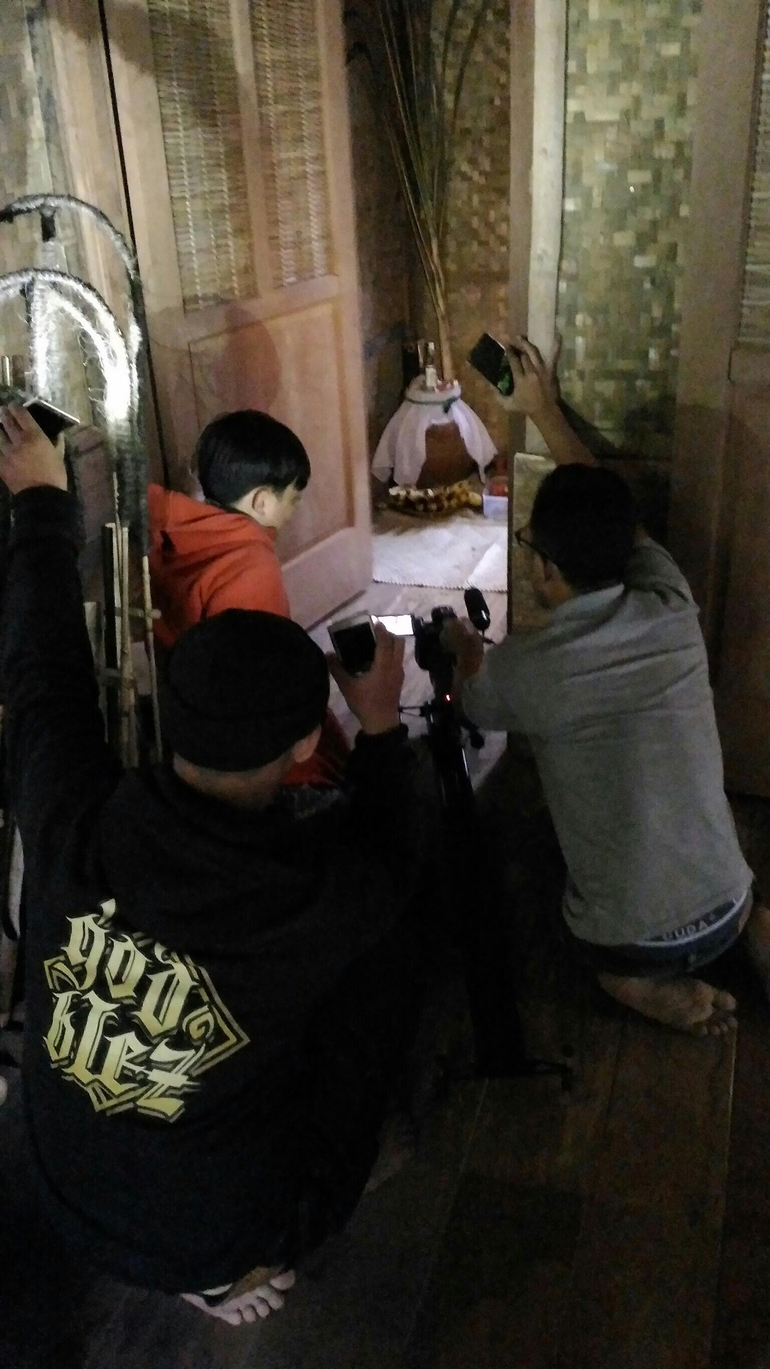

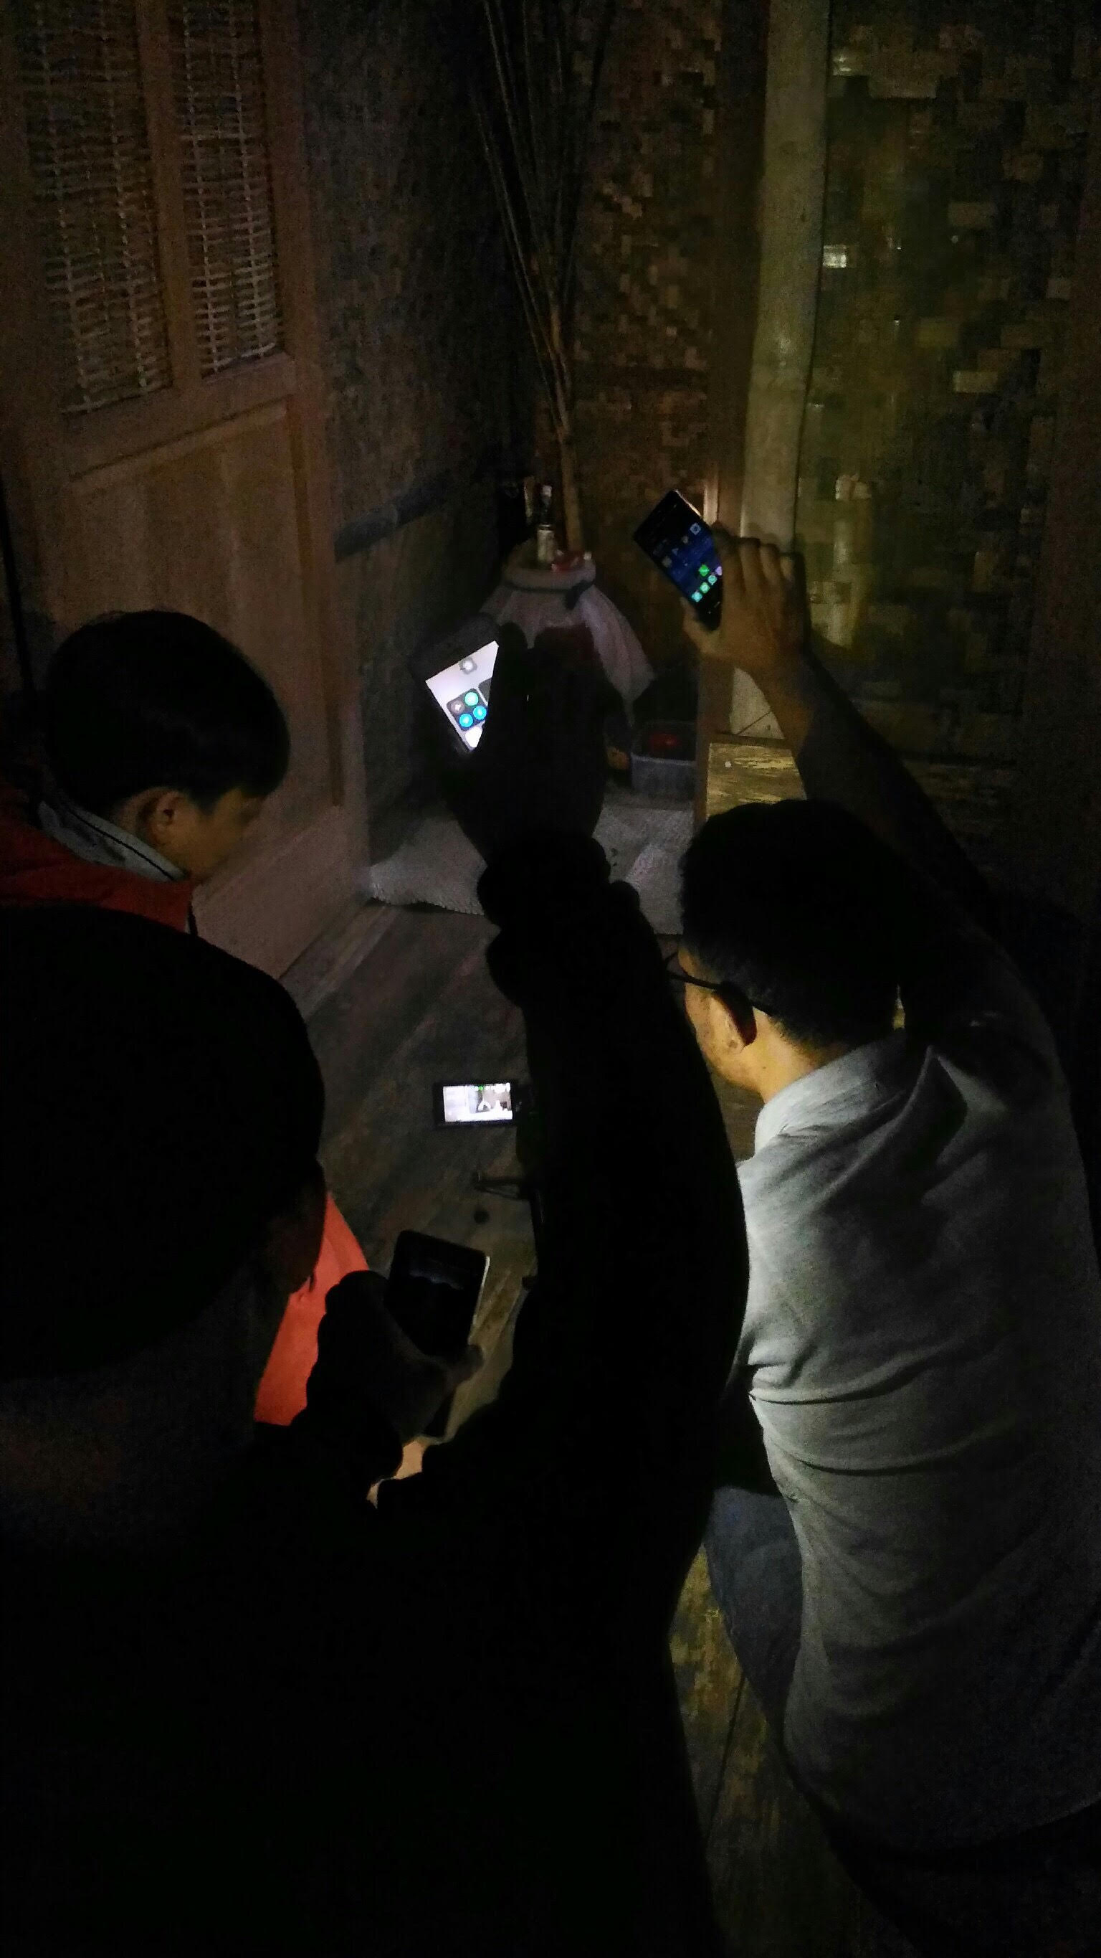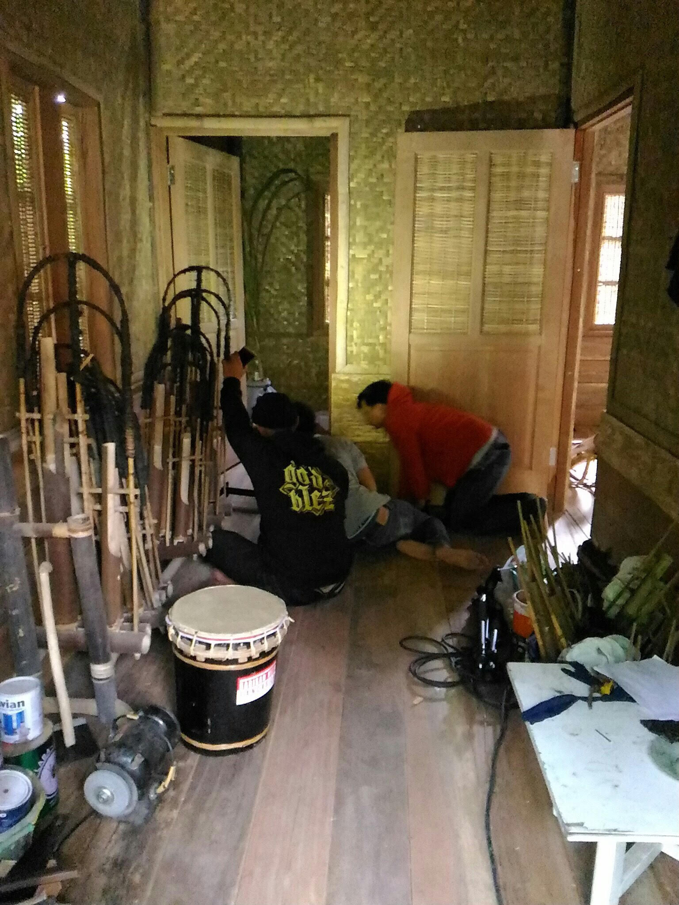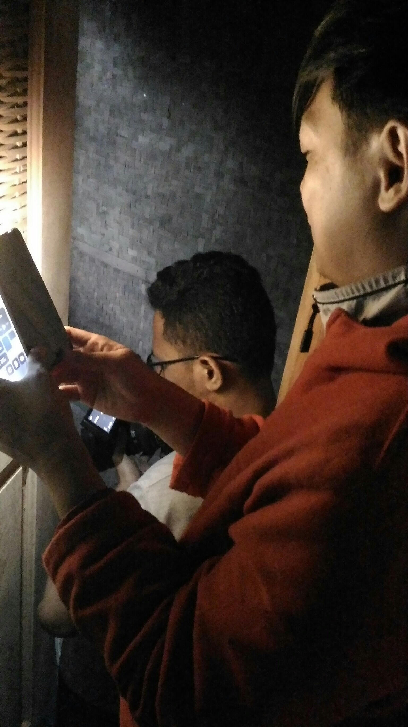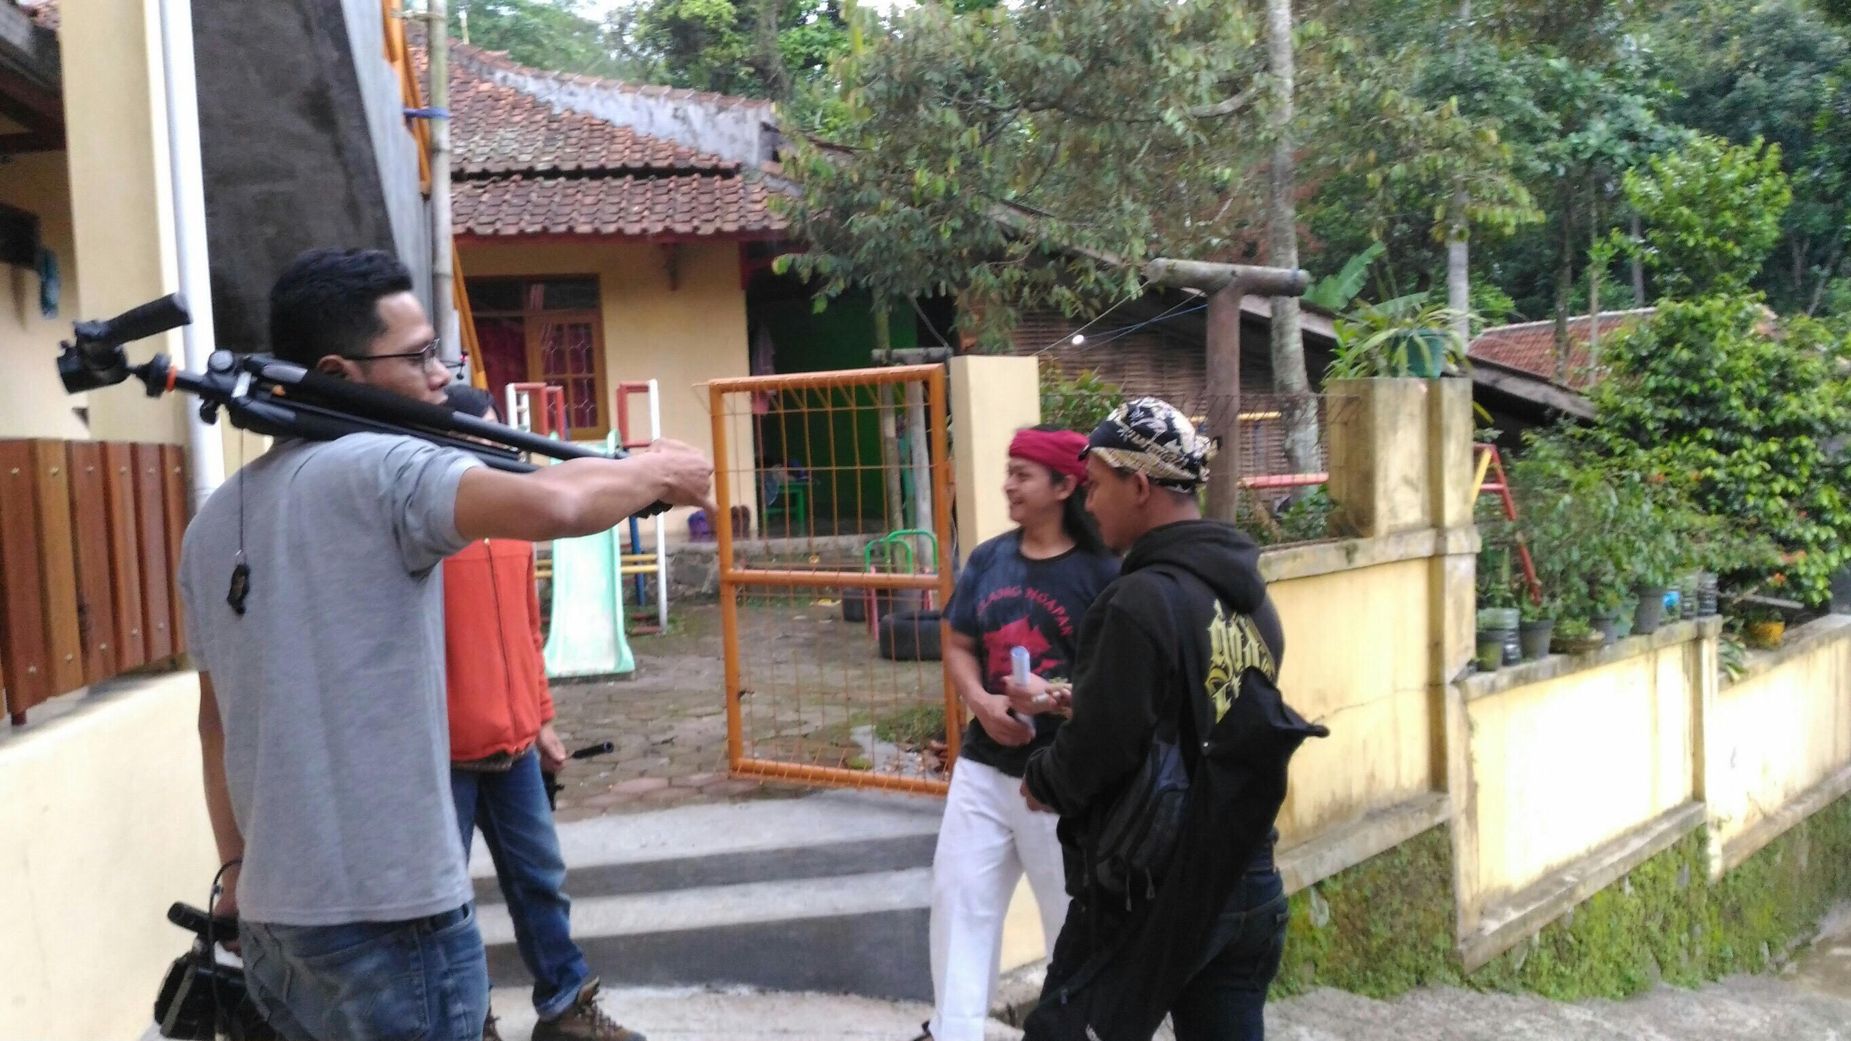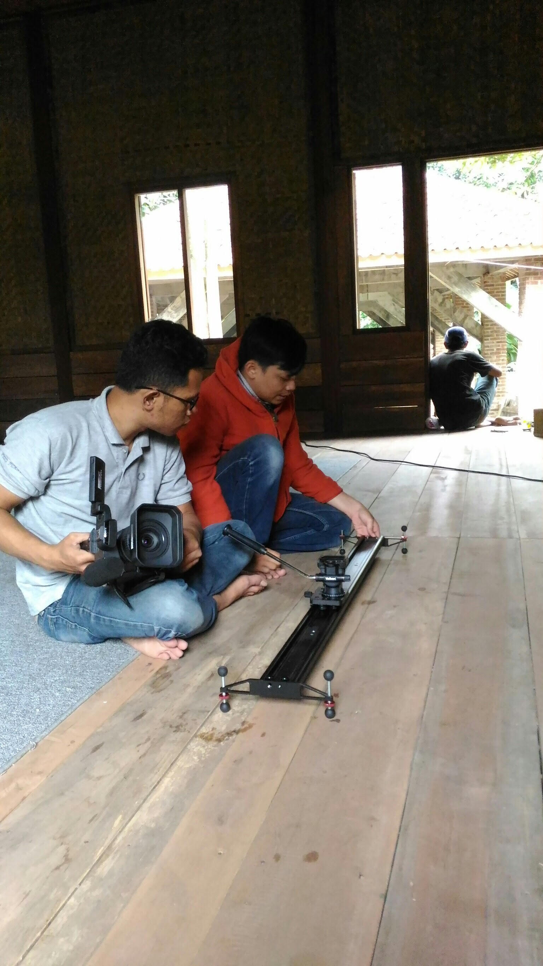

- Curriculum Vitae

Curriculum Vitae
Bandung, Jawa barat (40284)
Phone: (08996123223/082219197117) E-Mail: (vandinyar@tvstar.com)

DATA PRIBADI
- Nama Lengkap : Mohammad Dinyar Nugraha Adiwijaya
- Tempat, Tanggal Lahir : Bandung, 4 September 1987
- Jenis Kelamin : Laki-Laki
- Tinggi Badan : 169 cm
- Status Perkawinan : Belum Menikah
- Agama : Islam
- Kewarganegaraan : Indonesia
- Alamat : Jl. Sukasari No.44/127a RT.03, RW.13, Kelurahan
Kebon Jayanti, Kecamatan Kiaracondong, Bandung, Jawa Barat, Indonesia
- Kode Pos : 40284
- Nomor Telepon : 0899-6123-223 / 0822-1919-7117
- E-Mail : Vandinyar@tvstar.com

LATAR BELAKANG PENDIDIKAN FORMAL

SD NEGERI KEBON GEDANG X BANDUNG [ 1993-1999 ]

SLTP NEGERI 4 BANDUNG [ 1999-2002]
SMA PASUNDAN 1 BANDUNG [ 2002-2005 ]
UNIVERSITAS KOMPUTER INDONESIA BANDUNG [ 2006-2010 ]
Jurusan Teknik Informatika
UNIVERSITAS PASUNDAN BANDUNG [ 2010- sekarang tingkat akhir ]
Fotografi dan film

LATAR BELAKANG PENDIDIKAN NON FORMAL

TKA AL-QURAN BAITUSSUDUR [ 1998-1999 ]

TPA AL-QURAN AL- FATWA [ 1999-2000 ]
SEKOLAH SEPAK BOLA UNI [ 1998-1999 ]
SEKOLAH SEPAK BOLA PIKIRAN RAKYAT [ 1999-2002 ]
CINDERELLA ENGLISH COURSE [ 2000-2002 ]
PENCAK SILAT [ 1999-2001 ]
KARATE [ 2001-2002 ]
JEET KUNE DO [ 2002-2002 ]
PRIVAT DEUTSCH ALS FREMDSPRACHE PASUNDAN [ 2002-2005 ]
HIKMATUL IMAN [ 2002-2006 ]
DOBERMAN BASEBALL [ 2003-2004 ]
HARVARD ENGLISH COURSE [ 2005-2006 ]
POLITEKNIK GANESHA BANDUNG COMPUTER TRAINING [ 2005 ]
IJOEL DJ SCHOOL [ 2008-2009 ]

PENGALAMAN ORGANISASI

PRAMUKA SIAGA [ 1996-1999 ]
Anggota
PRAMUKA PENGGALANG [ 1999-2001 ]
Anggota
TIM VOLLY SLTPN 4 BANDUNG [ 2000-2001 ]
Anggota
OSIS SLTPN 4 BANDUNG [ 2000-2001 ]
Anggota
TIM SEPAK BOLA SLTPN 4 BANDUNG [ 2001-2002 ]
Kapten
PADUAN SUARA [ 2002-2003 ]
Anggota Suara Tenor
TIM BASKET SMA PASUNDAN 1 BANDUNG [ 2003-2005 ]
Anggota
TIM SEPAK BOLA SMA PASUNDAN 1 BANDUNG [ 2003-2005 ]
Kapten
TIM BASEBALL SMA PASUNDAN 1 BANDUNG [ 2002-2003 ]
Anggota
SENI BELA DIRI HIKMATUL IMAN [ 2002-2005 ]
Asisten Pelatih
FUNKY DJ GAMES [ 2004-2005 ]
Ketua
TIM SEPAK BOLA UNIVERSITAS KOMPUTER INDONESIA [ 2007-2008 ]
Anggota
WAKO DANCE GAMES [ 2009-2010 ]
Anggota
HIMPUNAN MAHASISWA FOTOGRAFI DAN FILM (UNPAS) [ 2010-2011 ]
Anggota
VC Clan GAMES [ 2009-2015 ]
Ketua
HIMPUNAN MAHASISWA FOTOGRAFI DAN FILM (UNPAS) [ 2011-2012 ]
Kepala Biro Film
HIMPUNAN MAHASISWA FOTOGRAFI DAN FILM (UNPAS) [ 2012-2013 ]
Demisioner dan Penasehat Ketua HIMPUNAN Fotografidan Film
TIM SEPAK BOLA FISS UniversitasPasundan Bandung [ 2012-2013 ]
Anggota
TIM SEPAK BOLA FISS UniversitasPasundan Bandung [ 2013-2014 ]
Kordinator dan Kapten
UNITED ARMY [ 2015-2016 ]
Anggota

KEAHLIAN DAN KEPRIBADIAN

KEAHLIAN :
- Microsoft Word
- Microsoft Power Point
- Final Cut Pro
- Logix Pro X
- Virtual DJ
- MainStage 3
- Internet
- Tim Kreatif
- Script Writer
- Director
KEPRIBADIAN :
- Supel, Bertanggung Jawab, jujur, Disiplin dan bekerja keras
- Mampu bekerja di bawah tekanan, mampu bekerja sendiri dan team
- Menerima Kritik, saran dan berkomunikasi dengan baik
- Teliti, Kreatif dan menyukai tantangan baru

Motto :
Impossible Is A Word Found Only In The Dictionary Of The Fools
- Napoleon Bonaparte -

KEMAMPUAN BAHASA

INGGRIS [ BAIK]
INDONESIA [ BAIK ]
SUNDA [ BAIK ]
JERMAN [Grundstuffe]

PRESTASI

TOP SKOR Sepak Bola Turnamen SDN KEBON GEDANG [ 1997-1999 ]
Juara 3 Lomba Busana Muslim Kelurahan Babakan sari [ 1998 ]
Juara 3 Lomba Adzan Kelurahan Babakan Sari [ 1998 ]
Juara 1 Lomba Adzan Kelurahan Babakan Sari [ 1999 ]
10 Besar Lomba Adzan Kecamatan Batununggal [ 2000 ]
Angkatan Pertama AL-Fatwa lulus siding munaqasyah TPA [ 2000 ]
Perdelapan Final Vollytingkat SLTP bandung [ 2000 ]
Semi Final sepak bola tingkat SLTP bandung [ 2001 ]
TOP SKOR sepak bola turnamen kelurahan babakan sari [ 2002 ]
Juara 1 sepak bola turnamen kelurahan babakan sari [ 2002 ]
Masuk dalam seleksi Persib bandung [ 2002 ]
Pemain transfer an dari SSB Sidolig ke SSB Pikiran rakyat [ 2002-2003 ]
Perdelanpan final turnamen basket tingkat SMA [ 2004 ]
Perempat final turnamen FUTSAL tingkat SMA [ 2004 ]
Semi Final turnamensepak bola tingkat SMA [ 2005 ]
Perempat Final sepak bola turnamen POR UNPAS [ 2011 ]
Perdelapan Final sepak bola turnamen POR UNPAS [ 2012 ]
Semi Final Sepak bola Turnamen POR UNPAS [ 2013 ]
Panitia Diskusi dan Pemutaran Film “Love Story” [ 2011 ]
Lolos seleksi untuk berpartisipasi di dalam [ 2012 ]
“MY FILM MY NATION”
Film Dokumenter Peningkatan Kualitas Produksi Film
Kementerian pendidikan dan kebudayaan
Dengan narasumber “Michael Sheridan (USA)”
Dan “DidiPetet (Indonesia)”
Tamu undangan dalam [ 2012 ]
Temu karya mahasiswa televisi dan Film se Indonesia 3
( TKMT 3 )
Juara Turnamen bola PES FISS UNPAS [ 2013 ]
Winner Project Proposal “Gunung Padang” [ 2014 ]
Film Ethnographic
Pembicaradalam film Gunung Padang [ 2014 ]
Di Temu karya mahasiswa televise dan film se Indonesia 4
( TKMT 4 )
Nominasi Festival Film Ethnographic Gotrasawala Cirebon [ 2014 ]
Film Terbaik “Behind The Door” Festival film FGF UNPAS [ 2015 ]

PENGALAMAN

Script continuitydalam film pendek“ngatiasih” [ 2010 ]
Crew Film pendek “ Love ‘n Games Station” [ 2011 ]
Story, Screenplay, Script Continuity [ 2012 ]
Dan Asisten Sutradara video klip ARBE “tak pernah peduli”
Director film pendek “ Bad Day” [ 2012 ]
Story dan cameraman Film dokumenter “Braga festival” [ 2012]
Story dan Screenplay film pendek “21 april” [ 2012 ]
Crew Video klip “Follow dong kk” Padhyangan KMB [ 2013 ]
Kameraman Invalid urban [ 2013 ]
Penanggung jawab dalam Peningkatan Kualitas Film SMA [ 2013 ]
Produser film pendek “Dialog Ruang Kosong” [ 2013 ]
Story dan Screenplay film pendek animasi [ 2013 ]
ILM “lindungihutan”
Soundman Film pendek “P14YER” [ 2014 ]
Story dan Screenplay Film Dokumenter Ethnographic [ 2014 ]
Gunung padang “INI”
Story, Screenplay dan Director film pendek “Monopoli” [ 2015 ]
Tim kreatif Company Profile “PT. Victori Profindo Industri” [ 2015 ]
Produser di film pendek “Behind the door” [ 2015 ]
Team Kreatif Language Studio [ 2015 ]
Story, Screenplay dan Director [ 2015 ]
Company Profile “Sumur Bandung”
Tim Kreatif Festival budaya dan seni Cilegon [ 2015 ]

